## fen.pngespol.png

**ESCUELA SUPERIOR POLITÉCNICA DEL LITORAL**

## Facultad de Economía y Negocios

**ANÁLISIS DE FACTIBILIDAD PARA LA IMPLEMENTACIÓN E INSTALACIÓN DE UNA ESTACIÓN DE SERVICIO DE COMBUSTIBLES DERIVADOS DEL PETRÓLEO EN EL SECTOR CHONGON**

**PROYECTO DE GRADO**

Presentado por y previo a la obtención del título de:

**INGENIERO EN NEGOCIOS INTERNACIONALES**

**Alvaro Marcelo Carvajal Zambrano**

**ECONOMISTA CON MENCIÓN EN GESTIÓN EMPRESARIAL**

**Janina Cecibel Jaramillo Chavez**

**INGENIERA COMERCIAL**

**Miryam Pamela Rosales Mazzini**

**Guayaquil – Ecuador**

**Abril, 2012**

**DEDICATORIA**

*“Este proyecto de tesis lo dedico a mis padres, hermanos por creer en mí y a todas las personas que me apoyaron durante toda mi vida estudiantil. A los sabios conocimientos que recibí de la Escuela Superior Politécnica del Litoral”.*

***Carvajal Zambrano Alvaro Marcelo***

*“Dedico este proyecto de tesis a Dios, a mis padres y a mi hermano. A Dios porque ha estado conmigo en cada paso que doy cuidándome y dándome fortaleza para continuar. A mis padres y hermano, porque a lo largo de mi vida han velado por mi bienestar y educación siendo mi apoyo en todo momento. Depositando su entera confianza en cada reto”.*

***Jaramillo Chavez Janina Cecibel***

*“A Dios por su infinito amor, sabiduría y bendiciones, a mis padres César y Miriam, a mis hermanos Luis, César y Areliz por su amor, cariño y su apoyo incondicional en los momentos más difíciles y quienes me han dado palabras de aliento para seguir adelante con más fuerza y así lograr los objetivos trazados en mi vida”.*

***Rosales Mazzini Miryam Pamela***

**AGRADECIMIENTO**

*Agradezco a mis compañeros de tesis por esforzarse tanto como yo para salir adelante con este proyecto. A la empresa que nos facilito información valiosa para la investigación de campo que realizamos durante la elaboración del proyecto, a los profesores que nos ayudaron y guiaron durante este tiempo. Finalmente agradezco también a mi familia por apoyarme siempre.*

***Carvajal Zambrano Alvaro Marcelo***

*En primer lugar quiero agradecer a Dios por bendecirme para llegar hasta donde he llegado. En segundo lugar a mis padres, no me equivoco al decir que son los mejores padres del mundo, gracias por su esfuerzo, apoyo y confianza que depositaron en mi. Gracias porque siempre, aunque lejos, han estado a mi lado.*

***Jaramillo Chavez Janina Cecibel***

*Sobretodo gracias a Dios porque ha estado conmigo en todo momento, a mis padres que en lo largo de mi vida me han inculcado valores cristianos y han cuidado de mi bienestar y mis estudios convirtiéndose en mi apoyo. Por Dios y por ellos soy lo que soy.*

***Rosales Mazzini Miryam Pamela***

**TRIBUNAL DE GRADUACIÓN**

M.Sc. María Elena Romero Montoya

**PRESIDENTE DEL TRIBUNAL**

Ph.D. David Sabando Vera

**DIRECTOR DEL PROYECTO**

**DECLARACIÓN EXPRESA**

“La responsabilidad del contenido de este Proyecto de Grado, nos corresponde exclusivamente; y el patrimonio intelectual del misma a la **Escuela Superior Politécnica del Litoral**”.

**Carvajal Zambrano Alvaro Marcelo**

**Jaramillo Chavez Janina Cecibel**

**Rosales Mazzini Miryam Pamela**

ÍNDICE GENERAL

**DEDICATORIA2**

**AGRADECIMIENTO3**

INTRODUCCIÓN13

CAPÍTULO I14

1.1 Resumen ejecutivo del proyecto15

1.2 Planteamiento del problema16

1.3 Justificación17

1.4 Marco referencial18

1.4.1 Antecedentes18

1.4.2 Marco legal18

1.4.2.1 Ley de hidrocarburos19

1.4.2.2 Ley de gestión ambiental y su reglamento19

1.4.2.3 Ley para la prevención y control de la contaminación

ambiental20

1.4.2.4 Reglamento de seguridad y salud de los trabajadores20

1.2.4.5 Normativa legal de regulación de precios21

1.4.3 Marco conceptual21

1.5 Objetivo general22

1.6 Objetivos específicos23

1.7 Metodología23

1.8 Características del servicio25

1.8.1 Definición del servicio25

1.8.2 Naturaleza del servicio27

**CAPÍTULO II - Estudio de Mercado30**

2.1 Análisis de la oferta31

2.1.1 Clientes potenciales31

2.1.2 Amenaza de nuevos competidores33

2.1.3 Rivalidad de la competencia34

2.2 Análisis de la demanda35

2.2.1 Base de decisión de compra de los clientes36

2.2.2 Clasificación de la demanda36

2.2.3 Poder adquisitivo de los consumidores38

2.2.4 Estimación de la demanda38

2.2.5 Estimación de la muestra39

2.3 Análisis de los precios41

2.3.1 Análisis del sector42

2.3.2 Tendencias económicas44

2.3.3 Barreras de entrada y salida49

2.4 Comercialización del producto/servicio51

2.4.1 Promoción y comunicación52

2.4.2 Formas posibles de estimular el interés53

2.4.3 Distribución53

2.4.4 Marketing estratégico54

2.4.5 Estrategia de mercado54

2.5 Investigación de mercado55

2.5.1 Definición del problema55

2.5.2 Objetivos56

2.5.3 Determinación de las necesidades de información56

2.5.4 Determinación de las fuentes de información57

2.5.5 Hipótesis59

2.5.6 Requisitos de la investigación60

2.5.7 Planeación de la investigación61

2.5.8 Encuestas63

2.5.9 Análisis de las encuestas73

2.5.10 Conclusiones73

2.5.11 Recomendaciones73

2.6 Conclusiones del estudio de mercado73

**CAPÍTULO III - Estudio Técnico o de Ingeniería75**

3.1 Antecedentes del estudio técnico76

3.1.1 Balance de maquinaria y equipos76

3.1.2 Balance de personal78

3.2 Determinación del tamaño78

3.2.1 Tamaño de las instalaciones79

3.2.2 Capacidad de diseño y máxima79

3.3 Estudio de localización81

3.3.1 Factores de localización82

3.3.2 Estudio de impactoambiental82

3.3.3 Método cualitativo por puntos84

3.4 Conclusiones del estudio técnico85

**CAPÍTULO IV - Estudio Organizacional86**

4.1 Misión87

4.2 Visión87

4.3 Análisis FODA88

4.4 Organigrama90

4.5 Descripción del equipo de trabajo91

4.6 Conclusiones del estudio organizacional96

**CAPÍTULO V - Estudio Financiero97**

5.1 Estimación de costos98

5.1.1 Elementos básicos98

5.1.2 Análisis costo volumen utilidad99

5.1.3 Costos variables100

5.1.4 Costos fijos101

5.1.5 Costos totales102

5.2 Inversiones del proyecto103

5.2.1 Capital de trabajo: Método del déficit acumulado máximo105

5.3 Ingresos del proyecto106

5.3.1 Ingresos por venta del producto o servicio107

5.3.2 Valor de desecho del proyecto107

5.4 Tasa de descuento108

5.4.1 Modelo CAPM108

5.5 Flujo de caja109

5.5.1 Tasa interna de retorno (TIR) 110

5.5.2 Valor actual neto (VAN)110

5.5.2 PAYBACK descontado111

5.6 Análisis de sensibilidad uni-variable112

5.7 Conclusiones del estudio financiero113

**CONCLUSIONES114**

**RECOMENDACIONES115**

**BIBLIOGRAFÍA117**

**ANEXOS118**

**ÍNDICE DE TABLAS**

Tabla No. 1 Clientes potenciales: Total de vehículos 31

Tabla No. 2 Clientes potenciales en porcetajes 32

Tabla No. 3 Análisis de precios según las diferentes comercializadoras 41

Tabla No. 4 Entrevista: Ventas diarias por combustible 58

Tabla No. 5 Entrevista: Inversión inicial 59

Tabla No. 6 Balance de maquinaria 76

Tabla No. 7 Balance de equipos 77

Tabla No. 8 Balance del personal 78

Tabla No. 9 Método cualitativo por puntos 85

Tabla No. 10 Elementos básicos 98

Tabla No. 11 Tabla de impuestos a la renta 98

Tabla No. 12 Análisis costo volumen utilidad 99

Tabla No. 13 Costos variables 100

Tabla No. 14 Costos fijos 101

Tabla No. 15 Costos totales 102

Tabla No. 16 Inversión total 103

Tabla No. 17 Detalle de la inversión 104

Tabla No. 18 Capital de trabajo 106

Tabla No. 19 Ingreso del proyecto 106

Tabla No. 20 Ingreso por venta del producto o servicio 107

Tabla No. 21 Valor de desecho 107

Tabla No. 22 Tasa de descuento 108

Tabla No. 23 Modelo CAPM 108

Tabla No. 24 Flujo de caja 109

Tabla No. 25 TIR y VAN 110

Tabla No. 26 PAYBACK descontado 111

Tabla No. 27 Análisis de sensibilidad respecto a gastos 112

**ÍNDICE DE GRÁFICOS**

Gráfico No. 1 Definición del servicio 25

Gráfico No. 2 Definición del servicio 26

Gráfico No. 3 Naturaleza del petróleo 28

Gráfico No. 4 Clientes potenciales: Total de vehículos 32

Gráfico No. 5 Clientes potenciales en porcentajes 33

Gráfico No. 6 Rivalidad de la competencia: PRIMAX 34

Gráfico No. 7 Rivalidad de la competencia: MOBIL 35

Gráfico No. 8 Clasificación de la demanda 37

Gráfico No. 9 Crecimiento del parque automotor 39

Gráfico No. 10 Precio Petrocomercial 42

Gráfico No. 11 Hipótesis alternativa 59

Gráfico No. 12 Hipótesis nula 60

Gráfico No. 13 Encuestas: Género 65

Gráfico No. 14 Encuestas: Edad 66

Gráfico No. 15 Encuestas: Lugar donde habita 67

Gráfico No. 16 Encuestas: Escala consumo de gasolina semanal 68

Gráfico No. 17 Encuestas: Consumo de los diferentes tipos de hidrocarburos 69

Gráfico No. 18 Encuestas: Aceptación de una nueva estación de servicio en la vía a la costa 70

Gráfico No. 19 Encuestas: Niveles de aceptación por servicio 71

Gráfico No. 20 Encuestas: Ubicación de la nueva estación de servicio de gasolina 72

Gráfico No. 21 Estudio de localización 81

Gráfico No. 22 Organigrama 90

Gráfico No. 23 Análsis de sensibilidad: Variación de gastos 112

Gráfico No. 24 Flujo de Caja 118

Gráfico No. 25 Folleto 119

Gráfico No. 26 Volante 120

Gráfico No. 27 Anexos: Imagen 121

Gráfico No. 28 Anexos: Imagen 122

Gráfico No. 29 Anexos: Imagen 123

Gráfico No. 30 Anexos: Imagen 124

Gráfico No. 31 Anexos: Imagen 125

Gráfico No. 32 Anexos: Imagen 126

Gráfico No. 33 Anexos: Imagen 127

**INTRODUCCIÓN**

El presente proyecto se enfocará a la puesta en marcha de una estación de servicio en la ciudad de Guayaquil en el sector Chongon de la vía a la Costa, será un punto de venta de combustible (gasolina de los diferentes octanajes, diesel y GLP) y lubricantes para vehículos de motor. Además, actualmente debido a la competencia y los niveles de servicio de la misma, se debe cubrir con ciertos servicios complementarios como son: min-market, lavado de vehículos, centro de lubricación, alineación y balanceo de llantas, entre otros; todos estos servicios ofertados dentro de una amplitud de horarios de apertura y diversos medios de pago, presentando de esta manera servicios para vehículos, de calidad, que permitan que sea una empresa competitiva en el mercado local.

Por lo cual se ha desarrollado el presente estudio con el fin de determinar la aceptación por parte de los posibles consumidores y la factibilidad de una nueva estación de servicio con la filial de una comercializadora que nos permita cumplir con nuestros objetivos y satisfacer una probable demanda insatisfecha que será analizada a través del presente estudio y posteriormente que pueda determinarse la factibilidad financiera o una rentabilidad aceptable de la misma, a través de la puesta en marcha de este proyecto.

# CAPÍTULO I

**INTRODUCCIÓN**

* 1. **Resumen Ejecutivo del Proyecto**

El siguiente proyecto expone el desarrollo de la implementación e instalación de una estación de servicio de combustibles derivados del petróleo que se ubicara en el sector Chongon; dirigido a nuestros consumidores locales, eventuales como los turistas y los que con frecuencia transitan el mismo. La finalidad del estudio es describir las condiciones del mercado en el cual se pretende posicionar nuestra estación de servicio, cuantificando y clasificando medidas tales como demanda y oferta; determinar los precios y tipo de comercialización. A la vez se determinará la localización optima de la estación de servicio dentro de este sector, se calcula el tamaño y dimensiones esenciales; y se elige la tecnología a usarse, número de máquinas y organigrama. Aquí se toman en cuenta los factores en los cuales podemos decidir libremente y en los que no, atendiendo las normas y especificaciones técnicas para proyectos y construcción de estaciones de servicio vigentes.

Aquellas estrategias; despachar todos los tipos de hidrocarburos para todo tipo de motor con sus respectivos dispositivos para distribuir combustible, consiste en poseer precios relativamente bajos, dar un servicio garantizado y diferenciado de la competencia, con un personal altamente capacitado, con el horario 24/7, seguridad siendo de gran importancia para los consumidores y obtener una franquicia reconocida dentro de este mercado. También una de las ideas es posesionarse en este sector. La competencia es fuerte al comercializar los mismos tipos de hidrocarburos y también en algunos servicios que se brindará.

* 1. **Planteamiento del Problema**

El problema que hemos detectado es que en la Provincia del Guayas específicamente en la ciudad de Guayaquil, no todas las estaciones de servicio ofrecen todos los hidrocarburos como: gasolina (super, extra y ecopaís), diesel y GLP (gas licuado de petróleo), también podemos anotar que una de las principales causas de este problema es que las franquicias existentes no les permite comercializar los derivados del petróleo antes mencionados, ya que deben acogerse a las normas que estos les impongan.

Por esta razón consideramos que los consumidores se ven obligados a usar el combustible con el octanaje inadecuado para su motor, trayendo como consecuencias daños a corto y largo plazo, uno de los más comunes en el corto plazo se refleja en las bujías, que tienden a cristalizarse o a tomar un color carbón, igual se acorta la vida útil de estas.

Por ejemplo, una bujía puede tener una duración de 100,000 kilómetros, pero es posible que al usar un octanaje inadecuado en el combustible su duración sea mucho menor.

Otros expertos aseguran que cuando la gasolina se enciende por compresión en vez de por la chispa de la bujía, entonces se tiene una preignición o pérdida de potencia del motor, lo que provoca daños en el mismo.

El experto también aseguró que a largo plazo se pueden experimentar problemas mayores como un desgaste prematuro de anillos y pistones que van dentro del motor.

Fuente: *ElHeraldo.com*

Por tal motivo hemos visto que existe la oportunidad de implementar una o varias estaciones de servicio, en las cuales se despachen los diferentes hidrocarburos antes mencionados, esto implica adquirir una franquicia que lo permita.

* 1. **Justificación**

Podemos anotar como justificación social que el medio ambiente se ve afectado con el uso inadecuado de la gasolina, la misma que disminuye la calidad del aire, generando crisis ambiental no solo a nivel local, regional, sino al ambiente global que se alimenta de los microsistemas o los microambientes, nos encontramos frente a un deterioro ambiental.

De manera económica este proyecto se respalda con la oportunidad de cubrir esta demanda de mercado en aquellas zonas no existentes.

En la estación de servicio se utilizaran dispensadores de última generación, los cuales cuenta con una tecnología avanzada que ayudará a optimizar los despachos. Estos dispensadores no permiten que la gasolina se desperdicie, tampoco que exista alguna fuga de dinero y de esta manera contribuyen con el ahorro de la empresa.

Por otra parte se desarrollará la venta de GLP lo cual implica adquirir la tecnología que permita almacenar este combustible y a su vez vender el mismo.

* 1. **Marco Referencial** 
     1. **Antecedentes**

Ante la notable demanda de combustibles que presenta la población de la ciudad de Guayaquil al haberse incrementado el parque automotor de índole: industrial , comercial, escolar, ejecutivo, empresarial, tanto públicos como privados, transporte particular, local e interprovincial, liviano y pesado que necesitan ser abastecidos por combustible; surge la necesidad de desarrollar el proyecto de la implementación de una estación de servicio que cumpla con todas las expectativas de los consumidores.

La mayoría de las estaciones de servicio que existen en el país no cuentan con todos los tipos de carburantes que consume actualmente el mercado automotor, como por ejemplo: gasolina, extra, ecopaís y super; los combustibles diesel y GLP.

* + 1. **Marco Legal**

Toda estación de servicios de venta de combustible debe regirse a las siguientes Leyes: Ley de Hidrocarburos, Ley de Gestión Ambiental, Ley para la Prevención y Control de la Contaminación Ambiental, Reglamento de Seguridad y Salud de los trabajadores y al Reglamento emitido por el Presidente de la República para la regulación de precios y demás ordenanzas municipales. A continuación se abordan los aspectos más importantes de cada Ley que tenga que ver con nuestro proyecto.

* + - 1. **Ley de Hidrocarburos**

La Ley de Hidrocarburos en su Art. 31, literales s) y t), obliga a PETROECUADOR, contratistas asociados en exploración y explotación de hidrocarburos, refinación transporte y comercialización, a ejecutar sus labores sin afectar negativamente a la organización económica y social de la población asentada en su área de acción, ni a los recursos naturales renovables y no renovables locales.

El Capítulo VII de la Ley de Hidrocarburos en el Art. 68 señala que el almacenamiento, distribución y venta al público de los derivados del petróleo se realizará por Petroecuador o por empresas nacionales o extranjeras, quienes deberán sujetarse a los requisitos técnicos, normas de calidad, protección ambiental y control que se fije el Ministerio del Ramo.

* + - 1. **Ley de Gestión Ambiental y su Reglamento**

En esta Ley se resaltan los principios y directrices de política ambiental, determinando además, las obligaciones, responsabilidades, niveles de participación de los sectores público y privado en la gestión ambiental y señala los límites permisibles, controles y sanciones en esta materia, además se fomenta la reutilización de desechos, utilización de tecnologías alternativas ambientalmente sustentables y respeto a las culturas y prácticas tradicionales, también se establece que el Ministerio del ramo es la autoridad máxima.

El Capítulo II de la Ley de Gestión Ambiental, Codificada en el Art. 19 dice que las obras sean estas públicas, privadas o mixtas y los proyectos de inversión que puedan causar impacto ambiental serán calificados previamente su ejecución por los organismos descentralizados de control, conforme al sistema Único de Manejo Ambiental.

* + - 1. **Ley para la Prevención y Control de la Contaminación Ambiental**

Para la construcción de una estación de servicios, se debe poner mucha atención a esta Ley, ya que en ella habla de cómo prevenir la contaminación del agua, aire y suelo; cada uno de estos factores son de vital importancia para el medio ambiente y para los seres humanos porque dependemos de los mismos; debemos cuidarlo y protegerlo para que no se destruya.

* + - 1. **Reglamento de Seguridad y Salud de los Trabajadores**

Este reglamento se aplicará a toda actividad laboral y en todo centro de trabajo, teniendo como objetivo la prevención, disminución o eliminación del riesgo del trabajo y el mejoramiento del medio ambiente laboral.

En el Art. 2 del Reglamento de Seguridad y Salud de los Trabajadores dice que existe un Comité Interinstitucional de Seguridad e Higiene del Trabajo que tendrá como función principal coordinar las acciones ejecutivas de todos los organismos del sector público con atribuciones en materia de prevención de riesgos del trabajo; cumplir con las atribuciones que le señalen las leyes y reglamentos; y, en particular, ejecutar y vigilar el cumplimiento del presente Reglamento. Para ello, todos los Organismos antes referidos se someterán a las directrices del Comité Interinstitucional.

* + - 1. **Normativa Legal de Regulación de Precios**

Según el Decreto Ejecutivo emitido el 25 de Julio del 2005, dictado por el Ex Presidente Alfredo Palacios, se expidió el Reglamento para la regulación de los precios de los derivados de hidrocarburos. Al igual que la Regulación de los Precios también se emitió una política de congelamiento de precios, el cual está vigente hasta la actualidad.

* + 1. **Marco Conceptual**
* Estación de servicio o gasolinera.- Es un punto de venta de combustible y lubricantes para toda clase de medios de trasporte a motor; generalmente gasolina o diesel, derivados del petróleo. Aunque en teoría pueden establecerse y comprar libremente, las estaciones de servicio se asocian con las grandes empresas distribuidoras, con contratos de exclusividad.
* Petróleo.- Mezcla compleja no homogénea de hidrocarburos (compuestos formados principalmente por hidrogeno y carbono), de propiedades variables debido a las diversas proporciones presentes de diferentes componentes, producido por la compresión bajo tierra de material orgánico durante períodos geológicos.
* La gasolina el Diesel y el GLP son derivados líquidos del petróleo.
* Gasolina.- Así se le conoce a la fracción más ligera del petróleo, es una mezcla de hidrocarburos, se le considera nafta porque su punto de ebullición es menor a 175° C aproximadamente. Hay dos tipos de nafta, la ligera que se obtiene a hasta unos 100° C, la nafta pesada que es el resto, la primera es la principal gasolina utilizada para los motores de combustión interna como los automóviles, aviones, etc.
  1. **Objetivos Generales**

Implementar una Estación de Servicio y consolidarnos como una empresa reconocida a nivel local. Ofrecer no solo venta de combustible, sino también un servicio especializado en vehículos, garantizando el éxito de la misma.

* 1. **Objetivos Específicos**
* Realizar los estudios de la demanda y oferta del mercado.
* Determinar las barreras de entrada y de salida.
* Fijar el capital necesario para la implantación de la estación.
* Determinar la ubicación apropiada para la implementación de la estación.
* Ejercer un plan de marketing óptimo.
* Contar con planes presupuestarios en los que se consideren inversión en la imagen de la Estación de Servicio, innovación tecnológica, capacitación al personal, políticas de compra de suministros, etc.
* Obtener una franquicia reconocida.
  1. **Metodología**
* Se realizó un estudio de mercado basado en encuestas que nos permitan determinar el nivel de aceptación y la ubicación que tendría el presente proyecto en la zona antes mencionada.
* Se ejecutó una investigación de todas las posibles barreras de entrada y así se determina los gastos adicionales que se presenten antes de constituir la empresa.
* Se realizó un estudio financiero el cual se sustenta con una proyección de las ventas para diez años, además se realiza una proyección de los costos y gastos a incurrir antes y después que la empresa empiece sus operaciones y de esta forma determinar el nivel de renta que se obtendría al realizar el proyecto.
* Se desarrolló una matriz para determinar la ubicación óptima del proyecto usando variables relacionadas de forma directa con el mismo.
* Se evaluó mediante puntos las estrategias que nos generen una mayor optimización de los recursos de la empresa y así mejorar la utilidad.
  1. **Características del Servicio**
     1. **Definición del Servicio**

A continuación detallaremos los productos y servicios a ofrecer:

*Gráfico No. 1 Definición del Servicio*

*Elaborado por: Los Autores*

*Gráfico No. 2 Definición del Servicio*

**

*Elaborado por: Los Autores*

* + 1. **Naturaleza del Servicio**

El petróleo producto es un compuesto químico complejo en el que coexisten partes sólidas, líquidas y gaseosas. Lo forman, por una parte, unos compuestos denominados hidrocarburos, formados por átomos de carbono e hidrógeno y, por otra, pequeñas proporciones de nitrógeno, azufre, oxígeno y algunos metales. Se presenta de forma natural en depósitos de roca sedimentaria y sólo en lugares en los que hubo mar.

Su color es variable, entre el ámbar y el negro y el significado etimológico de la palabra petróleo es aceite de piedra, por tener la textura de un aceite y encontrarse en yacimientos de roca sedimentaria.

El origen del petróleo está relacionado con las grandes cantidades de compuestos orgánicos que son depositados actualmente y de manera continua en las cuencas sedimentarias en el mundo. Los restos de organismos microscópicos contienen carbono e hidrógeno en cantidades abundantes, los cuales constituyen los elementos fundamentales del petróleo. Los hidrocarburos son productos del material orgánico alterado derivado de organismos microscópicos. Estos son transportados por arroyos y ríos hasta lagos y/o el mar, donde son depositados bajo condiciones lacustres, deltaicas o marinas, junto a sedimentos clásticos finamente divididos. Los ambientes lacustres, deltaicos y marinos, producen la mayor parte de los organismos microscópicos, esencialmente fitoplancton, que son depositados masivamente junto a los materiales orgánicos transportados previamente y simultáneamente por los arroyos y ríos.

Mientras tiene lugar la deposición de los materiales orgánicos en los distintos ambientes, aquellos son enterrados por limos y arcillas. Esto previene la descomposición total del material orgánico y permite su acumulación

*Gráfico No. 3 Naturaleza del Petróleo*

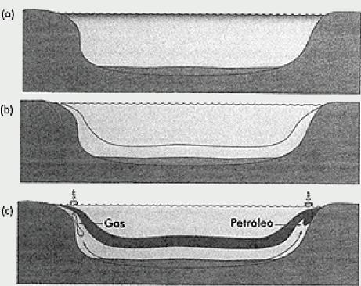

*Fuente: muchapasta.com*

1. Materiales iniciales ricos en carbono, formados en las aguas superficiales, se acumulan en aguas profundas donde no pueden ser consumidas por otros organismos.
2. Acumulaciones posteriores de sedimentos sellan los materiales ricos en carbono; las altas temperaturas y presiones transforman este material en petróleo y gas.
3. Acumulaciones de sedimentos adicionales comprimen los depósitos originales, empujando el petróleo y gas, los cuales emigran hacia rocas más permeables, generalmente arenas y areniscas.

*Fuente: muchapasta.com*

El expender productos derivados del petróleo se lo considera un servicio porque en los lugares que se dedican a dicho negocio no solo se vende gasolina y otros derivados, sino que además se ofrecen diversos servicios a los consumidores como los que ya detallamos anteriormente.

# CAPÍTULO II

# ESTUDIO DE MERCADO

1. **Análisis de la Oferta**

Según la observación y entrevista realizada, la oferta de combustible en la vía a la costa, sector Chongon es mediamente aceptable, la cual no abastece la demanda de gasolina y diesel existente en el lugar.

**2.1.1 Clientes Potenciales**

El parque automotor en Guayas está estimado en 310 mil vehículos, de los cuales, el 80% rueda en Guayaquil.

*Fuente: El Universo*

|  |  |  |  |
| --- | --- | --- | --- |
|  | Guayas | Guayaquil | Otros |
| Total de Vehículos | 310000 | 248000 | 62000 |

*Tabla No. 1 Clientes Potenciales: Total de Vehículos*

*Fuente: Parque Automotor del Guayas*

*Elaborado por: Los Autores*

*Gráfico No. 4 Clientes Potenciales: Total de Vehículos*

*Fuente: Parque Automotor del Guayas*

*Elaborado por: Los Autores*

*Tabla No. 2 Clientes Potenciales en Porcentaje*

|  |  |  |  |
| --- | --- | --- | --- |
|  | Guayas | Guayaquil | Otros |
| Total de Vehículos | 100% | 80% | 20% |

*Fuente: Parque Automotor del Guayas*

*Elaborado por: Los Autores*

*Gráfico No. 5 Clientes Potenciales en Porcentaje*

*Fuente: Parque Automotor del Guayas*

*Elaborado por: Los Autores*

**2.1.2 Amenaza de Nuevos Competidores**

Pensamos inicialmente que no existen amenazas de nuevos competidores.

En el país las estaciones de servicio son todas franquiciadas, por lo tanto lo único que podría darse es el aumento de estas.

**2.1.3 Rivalidad de la Competencia**

Tenemos una competencia fuerte puesto que las estaciones de servicio ya existentes son filiales por empresas multinacionales, como por ejemplo:

* PRIMAX
* MOBIL

**PRIMAX**

*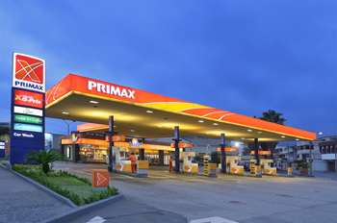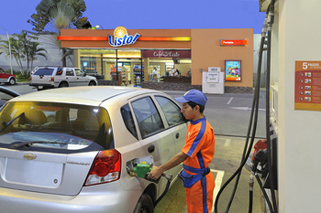Gráfico No. 6 Rivalidad de la Competencia: PRIMAX*

*Fuente: AIHE*

PRIMAX ingresó al país en agosto del 2006 cuando compró las 63 estaciones de Shell en Ecuador.  En septiembre del 2007 se realizó la presentación oficial al mercado Ecuatoriano con el cambio de imagen de la primera estación de servicio.  Su propuesta fue bien recibida por los clientes ya que en el  2008 pasó del 7mo al 4to lugar en participación de mercado.  En el mismo año,  se firma un  acuerdo de  compra con Repsol Ecuador, lo que la convierte en la red privada más grande del país con 183 estaciones de servicio.

*Fuente: AIHE*

**MOBIL**

*Gráfico No.7 Rivalidad de la Competencia: MOBIL*

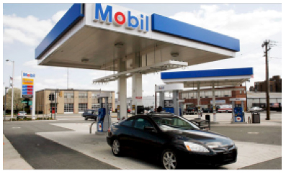

*Fuente: AIHE*

ExxonMobil  Ecuador  es  una empresa afiliada  de ExxonMobil Corporation misma que tiene presencia en el mercado de combustibles a  nivel  nacional  desde  1995  en los segmentos automotriz e industrial.

Fuente: *AIHE*

* 1. **Análisis de la Demanda**

Los consumidores potenciales tienen una gran necesidad de combustible; ya que a más de existir vehículos para su transporte existen también otros para el desarrollo productivo de la zona; de tal manera que la demanda del combustible en la vía a la costa específicamente en el sector Chongon es alta. Según las encuestas realizadas a los consumidores de la zona, se puede observar que el uso del combustible; ya sea, gasolina o diesel es de manera continua y cada día se hace más urgente que existan estaciones que ofrezcan otro tipo de servicios complementarios a la distribución del combustible.

**2.2.1 Base de decisión de compra de los clientes**

Reconociendo que el proceso de decisión de compra de los clientes es complejo, ya que está sometido a múltiples influencias sean estas internas o externas a la organización, criterios económicos y motivacionales tal como indica el cuarto principio de economía, *“los individuos responden a los incentivos y toman decisiones comparando los costos y beneficios”.*

Nuestra organización creará conciencia de que existen diferencias importantes entre nosotros y los competidores ya sean en precios favorables, despacho de los hidrocarburos, nuestra atención al cliente y servicios brindados; dándolos a conocer por medio de una estrategia óptima de marketing, y por medio de esta obtener un grado de seguridad y confianza.

**2.2.2 Clasificación de la Demanda**

Se puede definir como el mercado principal a los automóviles livianos, motos y motonetas a gasolina, camiones ya sean buses interprovinciales o urbanos, volquetas, trailers, entre otros que circulan dando origen a que gran parte de la atención al cliente se incline hacia los automotores y sus propietarios.

*Gráfico No. 8 Clasificación de la Demanda*



*Fuente: Estudio de campo*

*Elaborado por: Los Autores*

* + 1. **Poder Adquisitivo de los Consumidores**

Como es de nuestro conocimiento el ser humano tiene un poder adquisitivo; desde el punto de vista económico se habla de la capacidad de las personas de adquirir bienes y servicios mediante intercambio monetario, es decir cada persona hará uso de sus recursos en una manera que sus beneficios sean los más alto posible.

Por este motivo la organización realizará contrato favorable que nos ofrezca un hidrocarburo de alta calidad a un precio justo; los servicios brindados serán de una gran calidad, que nos permitirá ofrecer precios favorables y asequibles a cada uno de nuestros consumidores y de esta manera darle un alto beneficio.

* + 1. **Estimación de la Demanda**

A inicios del año 2000 la cifra de automotores registrados era de 290.752, según estadísticas de la Comisión de Tránsito del Ecuador (CTE), antes CTG. Pero en el 2011 el total es 620.393; sin embargo, de este monto solo 360 mil cumplen cada año con la matriculación.

Pues, los otros 260 mil se registran como inactivos porque han salido de circulación debido a daños o abandono.

A los 360 mil automotores activos se suman aquellos que son matriculados en otras provincias y los que ingresan a diario a la ciudad con fines comerciales, de educación o salud. Entre todos el flujo diario en la ciudad sobrepasa los 600 mil vehículos, según cálculos de la CTE.

El director municipal de Urbanismo, Avalúos y Registro (DUAR), José Núñez, señala que con el crecimiento flotante poblacional, se incrementa la demanda de servicios de diverso orden, entre ellos el tránsito, que consume recursos y produce contaminación y congestión.

*Gráfico No. 9 Crecimiento del Parque Automotor*

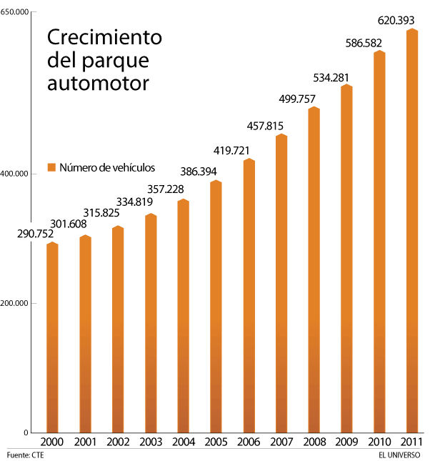

*Fuente: El Universo*

* + 1. **Estimación de la Muestra**

Es importante considerar que para determinar una muestra se debe tener perfectamente identificado tres variables: el tamaño de la muestra, a quien se dirige la muestra y por último; el procedimiento a ser utilizado en la muestra.

Es así que para nuestra investigación, y como resultado de la segmentación realizada en el apartado anterior hemos identificado un mercado potencial de 620.393 personas que poseen automotores en la provincia del Guayas, de los cuales 260.000 están inactivos, dándonos un total de 360.393. Para el estudio de mercado hemos usado la siguiente fórmula que corresponde a la población finita:

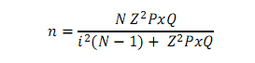

En donde:

* N es nuestro mercado objetivo cuyo tamaño es de 360.393 automotores.
* Se trabajara con un nivel de confianza de 95%.
* El error de la muestra establecido es de 5%
* Se estima que el 50% de la población aceptará la apertura del servicio.

Reemplazando estos valores obtenemos el tamaño de la muestra:

$$n=\frac{\left(360393\right) {\left(1.96\right)}^{2}(0.5*0.5)}{{\left(0.05\right)}^{2}\left(360393-1\right)+{\left(1.96\right)}^{2}(0.05*0.05)}=384 encuestas$$

De acuerdo a los cálculos realizados, el tamaño de la muestra debe ser de 384 conductores de vehículos, aquellos a los que procederemos a realizar las encuestas.

* 1. **Análisis de los Precios**

En la actualidad en el Ecuador la gasolina tiene un precio muy accesible al bolsillo de los consumidores, esto ha provocado un aumento en el parque automotor y a su vez ha hecho que el consumo de gasolina aumente. Para demostrar lo antes mencionado a continuación presentamos una lista de precios actualizados.

*Tabla No. 3 Análisis de Precios Según las Diferentes Comercializadoras*



**33 ctvs(kilo)**

*Fuente: Estudio de campo*

*Elaborado por: Los Autores*

**Datos Importantes**

* Nuestro estudio financiero se realiza con los precios actuales.
* La variación de precios es legal, pues así quedó establecida por decreto en una última regulación de precios efectuada en 2002. Esta fijaba solo el precio del galón de diesel en $1,037 y el de extra en $1,48; mientras que el de súper, con un precio de $2,18, quedaba en libertad para ser regulado por el mercado.

*Gráfico No. 10 Precio Petrocomercial*

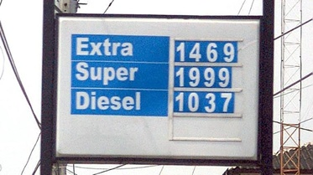

*Fuente: Imagen captada de una estación de servicio* ***PETROCOMERCIAL***

**2.3.1 Análisis del Sector**

A CONTINUACIÓN UN ARTÍCULO DEL DIARIO “EL DIARIO” DE MANABI EL CUAL INDICO LO SIGUIENTE: Para el 2012 se ha programado una paralización de la refinería de Esmeraldas por tres meses, y se prevé un alza del precio de los combustibles importados. Todo esto representará 3.000 millones de dólares en gastos para el Gobierno.

Aunque todavía no se han anunciado valores, se estima que el galón de gasolina súper llegará a costar $ 3.90, el de extra $ 3.00 y el diesel  $ 2.70.

Con el plan de focalización de subsidios, el Gobierno espera compensar el alto costo que supondrá el abastecimiento de combustible a la población.  
Se aplicará a los carros con cilindraje mayor a los 2.000 centímetros cúbicos.

Los transportistas podrán acceder a un cupo de diesel subsidiado.

PROGRESIVA. De acuerdo a la información que difundió ayer diario Expreso, el denominado plan de focalización de los subsidios a los combustibles se aplicará progresivamente desde el próximo 2012. Funcionará totalmente a mediados del 2013, cuando esté instalado un sistema integral de control automático.

El ministro de Recursos Naturales, Wilson Pástor, manifestó que se está terminando un estudio solicitado por el presidente de la República, para determinar la cadena de costos y fijar nuevas tarifas y márgenes reales.

El estudio lo realizan los técnicos de la Agencia de Regulación y Control Hidrocarburífero.

Actualmente se expende la gasolina súper a $ 2.15, la extra a $ 1.45 y el diesel a $ 1.03, precisó Alberto Cedeño, administrador de la Estación de Servicios Universitarios, quien dijo que si la medida entra en vigencia se tendrá que capacitar a los despachadores para que reconozcan el tipo de vehículos.

Cedeño advirtió que la medida afectará a las estaciones porque habrá menos consumo.

Uno de los despachadores consultados es Gustavo Avendaño, quien prevé que quienes trabajan en los surtidores deberán agudizar su conocimiento sobre el cilindraje de los carros.

*Fuente:* [*El*](http://www.eldiario.com.ec/) *diario hoy*

En resumen cabe recalcar que los actuales precios no son fijos y más aun por los anuncios hechos por el gobierno los cuales indican un alza en los precios en un futuro muy cercano ya que se dejara de succidiar el combustible.

**2.3.2 Tendencias Económicas**

Para este proyecto hemos tomado como referencia varios artículos de la revista vistazo los cuales hablan sobre las tendencias económicas del país y del mundo, los mismos que tienen relación directa e indirecta a la industria a la cual pertenece nuestro proyecto. Las detallaremos a continuación:

**v.jpg**

# Ecuador eleva al 6,5% su previsión de crecimiento para este año

Según el Banco Central, el principal impulso de la economía en los primeros 6 meses del año fue el sector no petrolero, que contribuyó en más del 80% al alza del Producto Interno Bruto (PIB), según sus cálculos.

|  |
| --- |
|  |

|  |
| --- |
|  |

El Banco Central de Ecuador elevó hoy en 1,3 puntos porcentuales su previsión de crecimiento para este año, que dejó en el 6,5%, después de haber registrado un nivel de actividad económica más ágil de lo previsto en el primer semestre.

En el primer trimestre Ecuador creció un 8,6% y en el segundo trimestre un 8,9%.

El Gobierno se ha beneficiado este año del alto precio del petróleo, su principal exportación, que le ha dado recursos para estimular la economía.

La empresa pública Petroecuador informó hoy que de enero a octubre vendió en el extranjero 89,5 millones de barriles, que le generaron ingresos de unos 8.580 millones de dólares, con lo que pudo entregar al Estado 3.160 millones de dólares más que en el mismo período del año anterior.

El Ejecutivo del presidente Rafael Correa (de izquierda) ha apostado por el gasto e inversión del Estado como motor de la economía.  
Así, en el primer semestre la inversión pública, incluidos los gobiernos autónomos y las empresas estatales de petróleo, aumentó un 64 % respecto del mismo período del año anterior, hasta colocarse en 3.354 millones de dólares, según la Secretaría Nacional de Producción y Desarrollo (Senplades).

El Banco Central prevé que este año la inversión, tanto pública como privada, se incremente un 7,5 % y el consumo un 5,2 %, mientras que el avance previsto del 5,1 % de las exportaciones, en el que pesa mucho el alza del petróleo, superará al aumento del 4,3 % anticipado en las importaciones.

Para el año que viene el Gobierno calcula que el PIB subirá un 5,3 %, comparado con el 3,8 % que predijo en septiembre el Fondo Monetario Internacional (FMI), cuyo pronóstico para 2011 fue también más bajo que las autoridades locales, al ubicarlo en un 5,8 %.

El Ejecutivo quiere mantener el alto ritmo de inversión pública en el 2012 y por ello contempla registrar un déficit fiscal de 4.233 millones de dólares, que equivale al 5,9% del PIB del país.

El Ministerio de Finanzas prevé costearlo principalmente con préstamos de gobiernos, especialmente China, y bancos multilaterales.

También realizará una emisión de papeles públicos en el mercado local, puesto que no ha intentado volver al mercado internacional de capitales desde que suspendió pagos de parte de su deuda en 2008.

*Fuente: FMI*

# El FMI divulgó su informe Perspectivas Económicas Mundiales

El organismo pronostica que la economía ecuatoriana avanzará este año un 3,2 %, casi un punto más que lo previsto hace seis meses (2,3 %) y lo mismo que en 2010. Para 2012, espera un 2,8 %

*Fuente: FMI*

# Déficit comercial de Ecuador disminuyó en 6,8% a finales de 2011

La recuperación del saldo comercial se debió, sobre todo, a los altos ingresos obtenidos por la venta de petróleo.

|  |
| --- |
|  |

|  |
| --- |
|  |

La balanza comercial de Ecuador, entre enero y noviembre del año pasado, registró un déficit de 1.800,07 millones de dólares, lo que, sin embargo, supuso una disminución del 6,8 por ciento respecto al déficit de 1.931,32 millones de igual periodo de 2010, informó hoy el Banco Central.

La recuperación del saldo comercial se debió, sobre todo, a los altos ingresos obtenidos por la venta de petróleo, el principal producto de exportación del país, cuyos precios registraron un aumento del 36,1 por ciento en el periodo de estudio, precisa una estadística del instituto difundida hoy.

El saldo entre exportaciones e importaciones, sólo en el campo petrolero, registró un superávit de 6.034,13 millones de dólares en los once meses de 2011, el 22,22 por ciento más que los 4.937,04 millones del mismo periodo de 2010.

Los ingresos totales por exportaciones petroleras sumaron 10.855,59 millones de dólares entre enero y noviembre del año pasado, mientras que en el periodo de 2010 la cuenta era de 8.669,74 millones.

En cambio, sin tomar en cuenta el petróleo, la balanza comercial registró un déficit de 7.834,21 millones de dólares entre enero y noviembre de 2011; es decir, un repunte del 14,06 por ciento con relación al déficit de 6.868,36 millones de igual lapso de 2010.

Este comportamiento, señala el estudio del Banco Central, se debe principalmente al crecimiento de las importaciones de materias primas (con un repunte del 23,61 por ciento), bienes de capital (17,18 por ciento) y de consumo (12,85 por ciento).

Las exportaciones totales generaron hasta noviembre de 2011 ingresos por 19.356,46 millones de dólares, montó que representó un aumento del 22,79 por ciento respecto al mismo periodo del 2010, cuando esa cuenta sumó 15.763,64 millones.

Las importaciones, por su parte, ascendieron a 21.156,53 millones de dólares entre enero y noviembre del año pasado, mientras que el monto en el mismo período del 2010 fue de 17.694,97 millones, precisa la estadística.

*Fuente: FMI*

**2.3.3 Barreras de Entrada y Salida**

**Barreras de Entrada**

[**Gasto de Inversión**](http://es.wikipedia.org/wiki/Inversi%C3%B3n)**:** Para implementar un proyecto de esta magnitud se debe incurrir en muchos gastos y para ello se debe contar con un gran capital propio, con un préstamo o ambos que nos permitan hacer la inversión inicial.

[**Publicidad**](http://es.wikipedia.org/wiki/Publicidad): Las empresas ya establecidas pueden ponérselo difícil a los nuevos competidores haciendo un gasto extraordinario en publicidad que las empresas entrantes no pueden asumir, ya que tendrían que incurrir en un gasto mucho mayor al estimado en sus proyecciones.

**Terreno:** Para este proyecto se debe anotar como una barrera de entrada la obtención del terreno, ya que se encontrara ubicado al pie de la vía a la costa y en ciertos puntos de la misma no se pueden obtener fácilmente espacios disponibles, por el motivo que estos terrenos pertenecen en su mayoría al municipio, empresas estatales o a las fuerzas armadas lo cual hace difícil la obtención o compra de los mismos.

**Ordenanzas Municipales:** Son todos aquellos reglamentos y trámites que se deben cumplir previo a la obtención de los permisos municipales, estos trámites en ocasiones no permite que las empresas ya instaladas empiecen sus operaciones en el caso de incumplir con alguno de ellos, ya que en caso contrario podrían ser clausurados.

**Barreras de Salida**

**El Poder de Negociación de los Proveedores**: Esto es un problema al momento de establecer el precio del producto a comercializar ya que los proveedores (en este caso Petroecuador) son quienes pueden cambiar el precio y racionalizar las ventas, es decir vender el producto con un cupo limitado y estas decisiones las toma en cualquier momento y la empresa debe asumir el incremento para no ver afectadas sus ventas.

**Poder de Negociación de los Clientes**: Este problema se ocasiona por la existencia de bienes sustitutos o de similares características, esto provoca que los consumidores decidan a quien comprar sin importarles la marca, por este motivo se debe crear fidelidad en clientes evitando así que ellos sean quienes tengan el poder de negociación.

**La Amenaza de los Competidores**: Al existir un gran número de competidores ya sean estos nuevos o anteriores ocasionan que las empresas de este mercado se vean afectadas en sus ventas y que el mercado se sature, solo las empresas grandes pueden sobrevivir a este problema.

* 1. **Comercialización del Producto/Servicio**

Considerando que la comercialización es esencial en lo que es referente a todo un sistema comercial dedicado a suministrar a cada uno de nuestros consumidores el bien y el servicio que brindaremos para satisfacer sus necesidades.

El producto que ofreceremos son los diferentes tipos de hidrocarburos para toda clase de motores, con una calidad alta para el cuidado de estos; y los servicio que se brindarán serán de ayuda para cada uno de nuestros clientes.

Tomando en cuentas que contaremos con un personal capacitado para ello y una buena atención al cliente.

**Precio:** El P.V.P. (Precio de venta al público) de los hidrocarburos tanto de extra, diesel y ecopais es el mismo para todas las estaciones de servicios ya que son precios fijados por el Gobierno Nacional; la super se venderá a un precio inferior que a las demás estaciones de servicio.

**2.4.1 Promoción y Comunicación**

Las promociones de venta son estrategias de marketing a corto plazo, que consisten en un conjunto de incentivos para estimular la compra rápida de productos o servicios.

Objetivos de las promociones:

* Diferenciar marca.
* Defenderse del aumento de la competencia en el sector
* Aumentar las ventas y participación del mercado.
* Evitar una guerra de precios.
* Branding (activación del punto de venta y aumento de tráfico).
* Acercar el producto al cliente, mejorando su experiencia de compra de combustible.

Por lo tanto nuestra estrategia de comercialización será por medio de creación de folletos, afiches y volantes en el que indique la fecha de apertura y los servicios a brindarse. Además realizaremos anuncios publicitarios en el periódico, radio e internet, también desarrollar un esquema de concursos y sorteos.

Como ya sabemos los concursos han sido una herramienta para mejorar la percepción de la marca en la mente de los clientes; como por ejemplo becas de estudios, viajes, sorteos de autos y motocicletas. Por lo general estos concursos están asociados a algún tipo de alianza con otras empresas. Además los descuentos por parte de las promociones de las tarjetas de bancos.

Como motivo de apertura para lograr atraer al público a la estación de servicio podríamos realizar alguna de estas alternativas antes mencionadas.

**2.4.2 Formas Posibles de Estimular el Interés**

Atraer la atención e interés del cliente, destacando los beneficios que obtendría al adquirir el producto o servicio por medio de ofertas, promociones, slogan y anuncios publicitarios que orienten el interés hacia el mismo.

* + 1. **Distribución**

Nuestro canal de distribución será de manera directa en la venta del combustible, ya que el cliente visitará nuestras instalaciones.

Para la distribución del combustible de manera legal, se reconocerá un lugar exacto de la necesidad del combustible y en el sector más adecuado y de beneficios de los habitantes.

* + 1. **Marketing Estratégico**



Con respecto al marketing estratégico nuestro estudio se basa en conocer cuáles son las necesidades actuales y futuras de los consumidores, realizar la identificación de segmentos del mercado, análisis del entorno y de la competencia, entre otros.

Es necesario que la empresa realice un continuo análisis de las variables que intervienen en el mercado, sean de la empresa y de la competencia, en donde se detallaran las estrategias necesarias considerando nuestros recursos y capacidades para poder contar con una ventaja competitiva en el mercado.

* + 1. **Estrategia de Mercado**

Nuestra estrategia estará basada en buscar una participación de mercado representativa, el aumento de las ventas anuales y también dar a nuestros clientes el mejor servicio; de esta manera obteniendo el crecimiento y rentabilidad esperada.

* Controles de nuestros costos y gastos indirectos.
* Realizaremos una fuerte inversión inicial en los equipos de tecnología.
* La apariencia de nuestra estación de servicio.
* Una excelente atención al cliente.
* Dar a conocer la diferenciación de nuestro servicio por medio de la publicidad.
* Con nuestro canal de distribución se logrará atender a los mercados desabastecido.
* Se reforzará las promociones de ventas.
  1. **Investigación de Mercado**

Gracias a la investigación de mercado logramos recopilar datos importantes y necesarios para este proyecto, con las que posteriormente, pudimos interpretar y hacer uso de ellos.

Obtenidos por medio de la entrevista y encuestas realizadas. Los mismos que nos ayudan a realizar una adecuada toma de decisiones y lograr la satisfacción de los clientes, por lo tanto asegurar una mayor rentabilidad.

* + 1. **Definición del Problema**

El problema que hemos detectado es que en la Provincia del Guayas específicamente en la ciudad de Guayaquil, no todas las estaciones de servicio ofrecen todos los hidrocarburos como: gasolina (super, extra y ecopaís), diesel y GLP (gas licuado de petróleo), también podemos anotar que una de las principales causas de este problema es que las franquicias existentes no les permite comercializar los derivados del petróleo antes mencionados, ya que deben acogerse a las normas que estos les impongan.

* + 1. **Objetivos**
* Realizar los estudios de la demanda y oferta del mercado.
* Determinar las barreras de entrada y de salida.
* Fijar el capital necesario para la implantación de la estación.
* Determinar la ubicación apropiada para la implementación de la estación.
* Ejercer un plan de marketing óptimo.
* Contar con planes presupuestarios en los que se consideren inversión en la imagen de la Estación de Servicio, innovación tecnológica, capacitación al personal, políticas de compra de suministros, etc.
* Obtener una franquicia reconocida.
  + 1. **Determinación de las Necesidades de Información**

## El mercadeo exitoso es aquel que es capaz de transformar necesidades de las personas en ideas de productos y servicios reconocidos, aceptados y comprados en la búsqueda de algún beneficio.

El punto de partida de cualquier proceso de mercadeo, debe ser la identificación de una necesidad o una oportunidad de negocio inexplorada, mal explorada o que se puede cubrir con mayor competitividad y eficiencia.

Identificada la necesidad y resuelto el problema del producto se pasa al campo del consumidor quien tomará decisiones de compra basado en su percepción de necesidad y la información que tenga para tomar una decisión.

Por lo tanto la información a requerir para la implementación de nuestra estación de servicio de combustible son los siguientes:

* Información de costos de inversión, maquinaria, suministros, publicidad y todo lo correspondiente a la empresa.
* Información de permisos, normas y reglamentos municipales.
* Información acerca de las estrategias de la competencia.
* Información de los consumidores acerca de sus preferencias y necesidades.
  + 1. **Determinación de las Fuentes de Información**

**Encuestas**

Este método utilizamos para recolectar información, mediante un cuestionario de preguntas cerradas y de opción múltiple procedemos a determinar la aceptación de las personas que viven en la ciudad de Guayaquil, la apertura de una nueva estación de servicio (gasolinera) y determinar la mejor ubicación para implementarla.

**Entrevista**

Además para tener un mejor y mayor conocimiento del recurso humano, aproximación de las ventas y costos de las maquinarias se realizó una entrevista dirigida al Administrador de EXPOPETROIL Cía. Ltda. Ing. Juan Carvajal, empresa que trabaja con la franquicia de la comercializadora Estatal Petrocomercial, y de esa manera se obtuvo información más amplia y oportuna que contribuyó a la investigación.

Entre las preguntas más destacadas que realizamos podemos anotar las siguientes:

**¿Cuál es el volumen aproximado de las ventas diarias por combustible?**

*Tabla No. 4 Entrevista: ventas diarias por combustible*

|  |  |  |
| --- | --- | --- |
| **SUPER**  **(aproximado)** | **ECOPAÍS**  **(aproximado)** | **DIESEL/EXTRA**  **(aproximado)** |
| Lunes-Sábado  5400 Gl diarios  Domingo  3200 Gl diarios | Lunes-Sábado  10200 Gl diarios  Domingo  8200 Gl diarios | Lunes-Sábado  2000 Gl diarios  Domingo  1000 Gl diarios |

*Fuente: Entrevista Ing. Rubén Carvajal*

*Elaborado por: Los Autores*

**¿Cuál fue el costo de inversión inicial aproximado?**

*Tabla No. 5 Entrevista: Inversión Inicial*

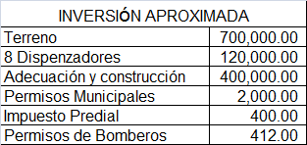

*Fuente: Entrevista Ing. Rubén Carvajal*

*Elaborado por: Los Autores*

**2.5.5 Hipótesis**

**2.5.5.1 Hipótesis Alternativa**

*Gráfico No. 11 Hipótesis Alternativa*

*Elaborado por: Los Autores*

**2.5.5.2 Hipótesis Nula**

*Gráfico No. 12 Hipótesis Nula*

*Elaborado por: Los Autores*

* + 1. **Requisitos de la Investigación**

Para llevar a cabo una investigación se debe de tomar en cuenta una serie de requerimientos, los que mencionamos a continuación:

* Planificar, organizar y establecer [los](http://www.monografias.com/trabajos6/napro/napro.shtml) objetivos, formas de recolección y elaboración de datos para la realización del informe.
* Contar con los instrumentos de recolección de datos que respondan a los criterios de validez, confiabilidad y [discriminación](http://www.monografias.com/trabajos28/nociones-fundamentales-discriminacion/nociones-fundamentales-discriminacion.shtml).
* Ser original, es decir que la encuesta sea elaborada para obtener la información referente a un tema específico.
* Ser objetiva, esto es tratar de eliminar las preferencias personales y los sentimientos que podrían dar resultados sesgados.
* Disponer de [tiempo](http://www.monografias.com/trabajos901/evolucion-historica-concepciones-tiempo/evolucion-historica-concepciones-tiempo.shtml) necesario para el análisis de los datos que se pretenden obtener.
* Usar medidas numéricas, en el informe tratando de transformar los resultados en datos cuantitativos, ya que sería más fácil representarlos y comprenderlos siendo más objetivos en la valoración final.

**2.5.7 Planeación de la Investigación**

A continuación numeraremos los pasos que realizamos para nuestra investigación de mercado:

1. Determinar el mercado objetivo.
2. Determinar la población.
3. Determinar la muestra.
4. Elaborar el formato de las encuestas y escoger las preguntas puntuales e importantes para nuestra investigación.
5. Tabulación de las encuestas.
6. Análisis de los datos obtenidos acerca de los resultados de las encuestas realizadas.
7. Determinar las conclusiones y recomendaciones de la investigación de mercado.
   * 1. **Encuestas**

**ESCUELA SUPERIOR POLITECNICA DEL LITORAL**

**FACULTAD DE ECONOMIA Y NEGOCIOS (FEN)**

OBJETIVOS.- DETERMINAR LA ACEPTACION DE LAS PERSONAS QUE VIVEN EN LA CIUDAD DE GUAYAQUIL Y QUE TRANSITAN POR LA VIA A LA COSTA DE LA APERTURA DE UNA NUEVA ESTACION DE SERVICIO (GASOLINERA) Y DETERMINAR LA MEJOR UBICACIÓN PARA IMPLEMENTARLA Y UNA APROXIMACIÓN A LOS CONSUMOS MENSUALES

1. **GÉNERO**

FEMENINO MASCULINO

1. **EDAD**

20-30 31-40 40-EN ADELANTE

1. **EL LUGAR DONDE HABITA ES:**

GUAYAQUIL SAMBORONDON CHONGON (VIA A LA COSTA) OTROS

1. **SU CONSUMO DE GASOLINA SEMANAL ¿EN QUÉ ESCALA SE ENCUENTRA?**

$5-10 $10-20

$20-30 $30-40

$40 EN ADELANTE

1. **¿EL TIPO DE COMBUSTIBLE QUE USTED USA PARA SU VEHICULO ES?**

GASOLINA:

ECOPAIS

SUPER

EXTRA

OTROS:

DIESEL

GLP (GAS LICUADO DE PETROLEO)

1. **¿CREE USTED QUE DEBERIA EXISTIR EN LA VIA A LA COSTA UNA NUEVA ESTACION DE SERVICIO QUE OFREZCA TODOS LOS TIPOS DE COMBUSTIBLES?**

SI NO

1. **ENUMERE LOS SIGUIENTES SERVICIOS DEL 1 AL 7 SIENDO EL 1 EL MÁS IMPORTANTE**



1. **¿DÓNDE LE GUSTARÍA QUE SE ENCUENTRE UBICADA LA ESTACION DE SERVICIO?**

VÍA KM 24 (SECTOR CHONGON)

VIA KM 60 (INTERCAMBIADOR PLAYAS/SALINAS)

VIA KM 8 (SECTOR PUERTO AZUL)

**MUCHAS GRACIAS POR SU COLABORACIÓN.**

**2.5.9 Análisis de las encuestas**

**1.- GÉNERO**

*Gráfico No. 13 Encuestas: Genero*

*Fuente: Encuestas Realizadas*

* **Análisis**

Según el gráfico anterior nuestros consumidores potenciales serían los hombres.

**2.- EDAD**

*Gráfico No.14 Encuestas: Edad*

*Fuente: Encuestas Realizadas*

* **Análisis**

Como se puede observar nuestros consumidores potenciales nuestro mayor porcentaje son los adultos de 31- 40 años, siendo personas con alto ingreso económico.

**3.- EL LUGAR DONDE HABITA ES:**

*Gráfico No. 15 Encuestas: Lugar donde Habita*

*Fuente: Encuestas Realizadas*

* **Análisis**

La demanda del combustible hace que nuestros consumidores potenciales en un 58% sea en la ciudad de Guayaquil, siguiendo con 38% otros lugares en el Guayas.

**4.- SU CONSUMO DE GASOLINA SEMANAL ¿EN QUÉ ESCALA SE ENCUENTRA?**

*Gráfico No. 16 Encuestas: Escala Consumo de Gasolina Semanal*

*Fuente: Encuestas Realizadas*

* **Análisis**

Respecto al consumo semanal de nuestros consumidores potenciales son de $20 - $30 con un 26% debido a la gran afluencia de vehículos livianos, motos u otros debido a sus horas de recorrido semanal.

**5.- ¿EL TIPO DE COMBUSTIBLE QUE USTED USA PARA SU VEHICULO ES?**

*Gráfico No. 17 Encuestas: Consumo de los Diferentes tipos de hidrocarburos*

*Fuente: Encuestas Realizadas*

* **Análisis**

El 41% de nuestros consumidores potenciales demandan de la gasolina ecopais, mientras un 22% requieren de super, siendo esta las más requeridas en el mercado.

**6.- ¿CREE USTED QUE DEBERIA EXISTIR EN LA VIA A COSTA UNA ESTACION DE SERVICIO QUE OFREZCA TODOS LOS TIPOS DE COMBUSTIBLES?**

*Gráfico No. 18 Encuestas: Aceptación de una Nueva Estación de Servicio en la Vía a la Costa*

*Fuente: Encuestas Realizadas*

* **Análisis**

Observando el gráfico la aceptación es de un 79% de la nueva estación de servicio que será ubicada en la vía a la costa.

**7.- ENUMERE LOS SIGUIENTES SERVICIOS DEL 1 Y AL 7 SIENDO EL 1 EL MÁS IMPORTANTES**

*Gráfico No. 19 Encuestas: Niveles de Aceptación por Servicio*

*Fuente: Encuestas Realizadas*

* **Análisis**

De los servicios brindando el que tiene más importancia es el de agua y aire con un 31% seguido de la alineación y balanceo con un 15%.

**8.- ¿DÓNDE LE GUSTARÍA QUE SE ENCUENTRE UBICADA LA ESTACION DE SERVICIO?**

*Gráfico No. 20 Encuestas: Ubicación de la Nueva Estación de Servicio de Gasolina*

*Fuente: Encuestas Realizadas*

* **Análisis**

Según con los resultados, la ubicación de nuestra estación de servicio sería con una 55% en la Vía Km. 24 (Sector Chongón). Siendo este un sector de gran afluencia vehicular.

**2.5.10 Conclusiones**

Nuestros consumidores potenciales serían los hombres de 31 - 40 años de edad, teniendo un consumo semanal entre $ 20-30, con una mayor demandad de gasolina de ECOPAIS.

El lugar de aceptación de la implementación de la nueva estación de servicio estaría ubicado en el sector Chongon de la vía a la costa km 24, con los diferentes tipos de servicio a brindarse.

**2.5.11 Recomendaciones**

* Elaborar preguntas puntuales referentes al tema.
* Determinar sectores óptimos para realizar las encuentras para que la información no salga sesgada.
* Para realizar el análisis y conclusiones es preferible usar gráficos de pastel en porcentajes para cada una de las preguntas.
* Finalmente realizar análisis por preguntas y de forma general.
  1. **Conclusiones del Estudio de Mercado**

Con el estudio de mercado se ha podido determinar la aceptación de la nueva estación de servicio, se detectó nuestros consumidores potenciales siendo aquellas personas que poseen automóviles, motos, vehículos pesados que viajan por la zona.

La ubicación de la Estación de servicio que estaría en la Vía a la costa en el Sector Chongon, en el que constará con todos los tipos de hidrocarburos, y variedad de servicios; también se ha podido establecer nuestra estrategia de mercado por medio de publicidad en periódicos, radio, vallas publicitarias y volantes.

# CAPÍTULO III

**ESTUDIO TÉCNICO**

* 1. **Antecedentes del Estudio Técnico**

Luego de realizado el estudio de mercado, continuaremos con un proceso en el que se establecerá si es o no factible la implementación de la estación de servicio de gasolina.

El estudio técnico está compuesto por varios factores que nos ayudarán a determinar la viabilidad del proyecto con respecto a lo técnico.

* + 1. **Balance de Maquinaria y Equipos**

*Tabla No.6 Balance de Maquinaria*



*Elaborado por: Los Autores*

*Tabla No. 7 Balance de Equipos*



*Elaborado por: Los Autores*

* + 1. **Balance de Personal**

*Tabla No. 8 Balance del Personal*



*Elaborado por: Los Autores*

* 1. **Determinación del Tamaño**

La determinación del tamaño para la implementación de nuestra estación de servicio fue basada en las normas técnicas establecidas por el organismo que regula a la industria en la cual se especifican las distancias que deben de existir entre los dispensadores, tanques de almacenamiento, zona de descargue.

* + 1. **Tamaño de las Instalaciones**

Nuestra estación de servicio contará con un área de 1500 mts2  aproximadamente; estará subdividida en las diferentes áreas.

* + 1. **Capacidad de Diseño y Máxima**

Para realizar la distribución se consideró importante todas las condiciones necesarias que permitan realizar las operaciones económicas y productivas de manera eficaz, así como también ver todas las medidas básicas que brinden seguridad y bienestar a nuestros empleados y consumidores.

Dentro de las áreas básicas tenemos las siguientes:

* **Área de Ventas.-** Conformada por 100m2 es decir la marquesina donde estarán ubicadas las 8 isletas de suministro del combustible con la funcionalidad de distribución del mismo.
* **Mini-Martket.-** El objetivo es que en toda estación de servicio de gasolina debe de existir un mini-martket, el cual cubra las necesidades de nuestros consumidores a la adquisición de alimento o snack para sus horas de viajes.
* **Áreas Administrativa.-** Dentro de este espacio contarán las oficinas de Gerencia, Administrativa y vestidores para los despachadores.
* **Áreas de Servicio.-** Este lugar está destinado para satisfacer las necesidades individuales del personal y de nuestros consumidores en el que constan los servicios higiénicos.
* **Áreas de Tanques y Descarga.-** Este es el área más importante en el que se encontrará todo el combustible almacenado para el abastecimiento de nuestros consumidores.
* **Áreas de Recreación y Estacionamiento.-** Toda gasolinera tiene la obligación de tener áreas verdes y de parqueo.
* **Vulcanizadora.-** Para ser una estación de servicios de venta de combustible completa debe contar con el servicio de vulcanizadora; logrando así atraer a los consumidores, ya que se cubre todas las necesidades existentes por las personas que poseen vehículos.
  1. **Estudio de Localización**

La estación de servicios del presente proyecto estará ubicada en el sector de Chongon, perteneciente al cantón Guayaquil de la Provincia del Guayas, en la región Costa.

La estación de servicio se construirá en un terreno ubicado en la vía a la costa km 24, para cubrir la demanda insatisfecha que existe en este sector. Según se determinó en el estudio de mercado, existe una demanda insatisfecha y la consecuente necesidad de abastecimiento de combustible a precios competitivos.

*Gráfico No. 21 Estudio de Localización*

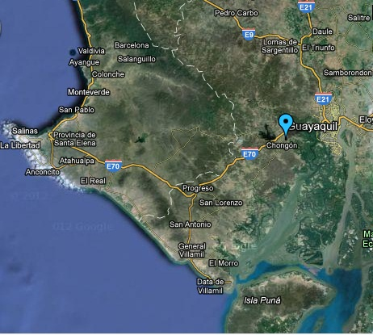

*Fuente: maplandia.com*

* + 1. **Factores de Localización**

Uno de los grandes factores que tenemos es respecto a la vía y el entorno al ser de fácil acceso y de gran afluencia los fines de semana y feriados; el entorno ambiental, los diferentes servicios que brinda la estación. El desarrollo del sector ya sean escuelas, empresas públicas o privadas y a la vez mejorando el valor a la propiedad.

* + 1. **Estudio de Impacto Ambiental**

En este apartado citaremos las principales características que deberá tener el estudio de impacto ambiental, ya que este estudio está fuera del alcance de este proyecto. Se detallan a continuación:

* Comprobar si las actividades están cumpliendo con los requisitos operacionales ambientales vigentes.
* Implantar un análisis de las condiciones actuales del entorno laboral.
* Establecer la Línea Base del área de estudio, para lo cual se determinará el estado actual de los componentes: físico, biótico, socioeconómico del área de influencia.
* Identificar los riesgos e impactos que las actividades representan para el medio ambiente natural, la comunidad local y el personal involucrado en la operación.
* Identificar, caracterizar y evaluar los impactos ambientales generados por las actividades de la Estación de Servicios.
* Proponer y diseñar medidas correctivas y preventivas de impactos.
* Elaborar el Plan de Manejo Ambiental con las actividades, responsables y plazos para realizar la prevención y mitigación de los impactos ambientales negativos encontrados.

**Alcance**

* El alcance geográfico está dado por el área concerniente a la ubicación actual de las instalaciones de la estación de servicios en el sector de Chongon en la vía a la costa.
* El alcance técnico considera la identificación de las actividades operacionales del proyecto, así como las posibles alteraciones socio-ambientales actuales o preexistentes a las actividades, con el fin de establecer las medidas correctivas y de protección integral para minimizar los impactos potenciales que se identifiquen. Este alcance cubre todos los aspectos pertinentes establecidos en el RAOHE D. E. No. 1215 referente a estudios ambientales.
* El alcance específico se determinará en la caracterización detallada y actualizada de las condiciones socio ambientales existentes, de los aspectos: físico, biótico, socioeconómico y cultural, sus operaciones y facilidades.
  + 1. **Método Cualitativo Por Puntos**

Para el desarrollo del método cualitativo por puntos, se ha detectado los sectores de acuerdo a las posibles ubicaciones de la nueva estación de servicio y las variables que afectan directamente a cada uno de los sectores.

**Sectores:**

* Vía km 24 ( Sector Chongon)
* Vía km 60 (intercambiador Playas/Salinas9
* Vía km 8 (sector Puerto Azul)

**Variables:**

* Afluencia Vehicular
* Entorno ambiental
* Poblaciones cercanas
* Desarrollo sectorial
* Accesibilidad a la vía

Luego de tener definidas las variables se proceden a darles los valores correspondientes; entre 1 - 3; los cuales nos ayudarán a concluir el sector óptimo.

*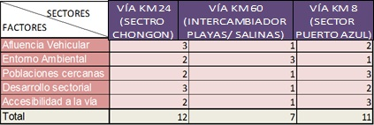Tabla No.9 Método Cualitativo Por Puntos*

*Elaborado por: Los Autores*

Con esta matriz podemos observar que la ubicación óptima para la puesta en marcha del proyecto es el sector Chongon en la vía a la costa km 24.

* 1. **Conclusiones del Estudio Técnico**

Se determinó que existe disponibilidad de mano de obra y los recursos necesarios para la puesta en marcha del proyecto.  La localización de la Empresa se estableció en base a factores que determinaron la ubicación idónea para la Estación de servicio y la mayor ponderación se obtuvo en la vía a la costa del sector Chongon.

# CAPÍTULO IV

**ESTUDIO ORGANIZACIONAL**

* 1. **Misión**

Aportar al desarrollo y al bienestar de la sociedad Guayaquileña mediante el abastecimiento eficiente y oportuno de los derivados del petróleo; dentro de un mercado de libre competencia; regulándolo a través de la calidad y el servicio diferenciado, logrando así acaparar gran parte de la demanda de este sector.

* 1. **Visión**

Ser una empresa exitosa, mediante la implementación de diferentes servicios que aporten a la sociedad de acuerdo a valores éticos de honestidad, transparencia y profesionalismo; con un personal altamente calificado y comprometido con la Institución.

* 1. **Análisis FODA**
* **Fortalezas**
* Infraestructura de almacenaje propia, por ser parte de la Empresa.
* Un importante recurso humano pues de él depende la atención de las diferentes necesidades de clientes los distintos sectores; sean distribuidores, consumidores industriales, consumidores petroleros.
* La realización de un informe diaria de ventas y de inventario por medio de este se disminuiría las posibilidades de faltantes.
* La empresa no incurriría en costos en el flete del combustible; ya que contaremos con un autotanque.
* La administración contará con un sistema en el que facilite la realización del presupuesto.
* Desarrollo de un Plan de Marketing, que fortalezca la estación de servicio, a la vez que atraiga clientes.
* **Oportunidades**
* El crecimiento poblacional en el sector.
* La ubicación de la estación impulsa a una buena demanda del combustible por parte de camiones, volquetas, tráiler, buses de trasporte de pasajero, autos, motos, etc. En tiempos de feriado los consumos aumentan considerablemente.
* Utilización óptima de la capacidad instalada.
* Proveer a nuestros clientes satisfacción total.
* **Debilidades**
* Adulteración o robo de combustible.
* La salida de nuestro personal calificado.
* Cambios en los mandos gerenciales de manera improvisada.
* Falta de conocimiento de la misión y visión de la empresa, al no tener objetivos claros el funcionario o trabajador se desinteresa o desmotiva.
* **Amenazas**
* Mayor regulación en el factor ambiental.
* Incumplimiento de normativas por parte de los clientes que perjudican la imagen.
* La minimización de la estación de servicio por implementación de políticas no adecuadas.
* La entrada de nueva tecnología en los surtidores, por ende la necesidad de una capacitación de un técnico.
* Injerencia de grupos interesados en debilitar la estación de servicio y la empresa.
* Vacíos legales, falta de normativa o reglamentos en las consideraciones legales para calificar la sectorización a los diferentes clientes.
  1. **Organigrama**

*Gráfico No. 22 Organigrama*

*Elaborado por: Los Autores*

* 1. **Descripción del Equipo de Trabajo**

A continuación detallaremos las responsabilidades del personal dependiendo al área de trabajo.

* + 1. **Gerencia**
* Ejercer la figura legal de la compañía y firma los documentos más importantes para esta.
* Identificar las posibilidades de incursionar en nuevos negocios de proyectos de estaciones de servicios por medio del análisis financiero y económico, a través de las alternativas propuestas por el equipo de trabajo que se encuentra bajo su dirección.
* Lograr establecer contratos a corto, mediano o largo plazo con los proveedores para mantener abastecida la estación.
* Control y planificación de las diferentes actividades a ser desarrolladas por el equipo de trabajo.
  + 1. **Departamento Administrativo**
       1. **Administrador**
* Contratar personal capacitado y realizar los aportes relacionados con cargas sociales, obra social y cuota sindical de estos empleados.
* Contratar servicios mensuales de mantenimiento y limpieza para garantizar el correcto funcionamiento de las instalaciones.
* A su vez el administrador tiene que verificar que la empresa de servicios que contrató, haya realizado los seguros y las cargas sociales de su personal, porque, si un empleado se accidenta cumpliendo sus funciones laborales y no está asegurado, el administrador y la empresa son solidariamente responsables de lo sucedido.
* Autorizar la compra de diversos artículos y bienes para el uso de la estación (artículos de limpieza, lámparas de luz, bolsas de residuos, alfombras, espejos, etc.). La empresa debe exigir permanentemente las facturas que acrediten esas compras.
* Cumplir con las Ordenanzas Municipales (extintores, limpieza de tanques de agua, luces de emergencia, etc.).
* Contratación de seguros (incendio, vida obligatoria, responsabilidad civil, etc.).
* Liquidar remuneraciones y cargas sociales; pagar impuestos, tasas y contribuciones, etc.
  + - 1. **Asistente Contable**
* Recibe, examina, clasifica, codifica y efectúa el registro contable de documentos.
* Revisa y compara lista de pagos, comprobantes, cheques y otros registros con las cuentas respectivas.
* Archiva documentos contables para uso y control interno.
* Elabora y verifica relaciones de gastos e ingresos.
* Transcribe información contable en un computador.
* Revisa y verifica planillas de retención de impuestos.
* Revisa y realiza la codificación de las diferentes cuentas bancarias.
* Recibe los ingresos, cheques nulos y órdenes de pago asignándole el número de comprobante.
* Totaliza las cuentas de ingreso y egresos y emite un informe de los resultados.
* Participa en la elaboración de inventarios.
* Transcribe y accesa información operando un computador.
* Cumple con las normas y procedimientos establecidos por la organización.
  + - 1. **Cajero**
* Maneja constantemente equipos y materiales de fácil uso y medianamente complejos, siendo su responsabilidad directa.
* Es responsable directo de dinero en efectivo, cheques y otros documentos de valor.
* Maneja en forma directa un grado de confidencialidad bajo.
* Las decisiones que se toman se basan en procedimientos y experiencias anteriores para la ejecución normal del trabajo, a nivel operativo.
* El cargo recibe supervisión general de manera directa y constante y no ejerce supervisión.
* El cargo mantiene relaciones, empleados y personal de la Unidad, a fin de ejecutar lo relativo al área, exigiéndose para ello una normal habilidad para obtener cooperación.
* El cargo mantiene relaciones continuas con público en general, a fin de ejecutar lo relativo al área, exigiéndose para ello una normal habilidad para obtener cooperación.
* El cargo se ubica en un sitio cerrado, generalmente agradable y no mantiene contacto con agentes contaminantes.
* El cargo está sometido a un riesgo irrelevante, con posibilidad de ocurrencia baja.
  + - 1. **Contador**
* Lleva los libros o registros de [contabilidad](http://es.wikipedia.org/wiki/Contabilidad) de una empresa, registrando los movimientos monetarios de bienes y derechos. Dentro de dichos informes se encuentran los [estados contables](http://es.wikipedia.org/wiki/Estados_contables) o [estados financieros](http://es.wikipedia.org/wiki/Estados_financieros), los [presupuestos](http://es.wikipedia.org/wiki/Presupuesto) y las rendiciones de cuentas o balances de ejecuciones presupuestales.
* Registrar conforme a la normativa aplicable los movimientos u operaciones económicos que hace la compañía, de forma que se puedan publicar esos resultados con vistas a informar a accionistas, inversores, proveedores y demás personas interesadas (como trabajadores, entidades públicas, entidades financieras, etc.).
* Se ocupa de la liquidación de impuestos y de la revisión de informes financieros elaborados por la empresa.
  + 1. **Departamento Operativo**
       1. **Supervisor**
* Cumplir y hacer cumplir todas las normas establecidas en la empresa.
* Asignar trabajo o tareas empleados, y entregarles los materiales necesarios para su desempeño.
* Observar y vigilar el cumplimiento de las tareas asignadas a cada uno de los empleados, resolver los problemas que encuentre e indicar la forma de realizar las correcciones del caso.
* Mantiene el orden del equipo y sitio de trabajo, reportando cualquier anomalía.
* Elabora informes periódicos de las actividades realizadas.
* Realiza cualquier otra tarea afín que le sea asignada.
  + - 1. **Despachadores**
* Se encargan de suministrar el combustible, aceite y agua a los vehículos de la estación de servicio, utilizando los equipos y materiales requeridos para ofrecer con eficiencia los servicios solicitados a los consumidores.
* Se encargan de entregar facturas a nombre de los clientes que lo soliciten.
  + - Es necesario contar con un uniforme que permita su fácil reconocimiento, presentación personal, adecuada protección y comodidad. Corresponderá a la empresa suministrar los uniformes al personal operativo.
      1. **Personal de Limpieza**
* Los funcionarios encargados del aseo deberán mantener en los depósitos asignados la custodia y control de los implementos de aseo, velar por el buen uso de los mismos y requerir los cambios cuando se observe deterioro en los implementos.
* Además de las funciones del personal de equipo, tiene a su cargo, entre otras funciones: La reparación, limpieza interior y exterior de la estación de servicio, maquinaria y elementos de producción, vigilancia y reposición de piezas defectuosas, incluyendo utillaje e iluminación, decoración y pintura, así como el cuidado y limpieza en general de las diversas dependencias y todos sus elementos en forma tal que garantice su óptimo servicio y rendimiento para los distintos turnos de trabajo.
  + - Es necesario contar con un uniforme que permita su fácil reconocimiento, presentación personal, adecuada protección y comodidad. Corresponderá a la empresa suministrar los uniformes al personal de limpieza.
  1. **Conclusiones del Estudio Organizacional**

Como conclusión podemos anotar que los empleados de los respectivos departamentos cumplirán de manera eficiente, ordenada y responsable las tareas encomendadas.

# CAPÍTULO V

**ESTUDIO FINANCIERO**

* 1. **Estimación de Costos**

A continuación hemos detallado todos los posibles costos en los que vamos a incurrir. Estos datos fueron obtenidos mediante la entrevista que realizamos e información adicional de la investigación.

* + 1. **Elementos Básicos**

*Tabla No. 10 Elementos Básicos*



*Elaborado por: Los Autores*

*Tabla No. 11 Tabla de Impuesto a la Renta*



*Elaborado por: Los Autores*

Hemos considerado estos elementos como esenciales o básicos para la elaboración de nuestra proyección financiera, ya que son indicadores de la economía actual del país, tratando así que la proyección se acerque lo más posible a la realidad futura de la empresa.

* + 1. **Análisis Costo Volumen Utilidad**

*Tabla No. 12 Utilidad BrutaSin título.jpg*

*Elaborado por: Los Autores*

En la tabla No. 12 se detalla la utilidad estimada libre de gastos e impuestos, dependiendo a los costos y a los ingresos obtenidos por ventas para los siguientes 10 años.

* + 1. **Costos Variables**

*Tabla No. 13 Costos Variables*

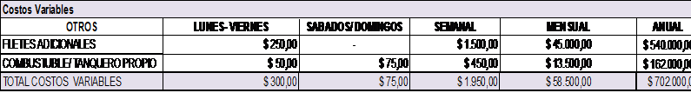

*Elaborado por: Los Autores*

En la tabla No. 13 se detallan los posibles costos para empezar las operaciones normales de la empresa, dándonos como resultado en los costos variables un total semanal de $1.950,00 dólares, mensual de $580.500,00 dólares y anual de $702.000,00 dólares.

* + 1. **Costos Fijos**

*Tabla No. 14 Costos Fijos*

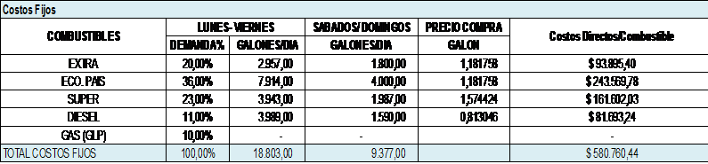

*Elaborado por: Los Autores*

En la tabla No. 14 se detallan los precios de compra de cada combustible por galón y la cantidad de galones vendida diarios de lunes a viernes un total de 18.803 galones, así mismo de sábados a domingos un total de 9.377 galones, dándonos como resultado del producto un total de $ 580.760,44 dólares.

* + 1. **Costos Totales**

*Tabla No. 15 Costos Totales*

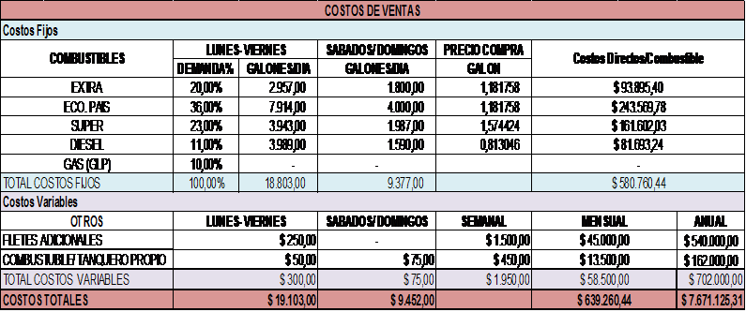

*Elaborado por: Los Autores*

En esta tabla No. 15 nos indica el total de los costos, los costos variables son mayores a los fijos, ya que dependen de la cantidad de producción, que en este tipo de negocios debe ser alta.

* 1. **Inversiones del Proyecto**

El presupuesto de inversión total para el presente proyecto se detalla a continuación:

*Tabla No. 16 Inversión Total*



*Elaborado por: Los Autores*

En la tabla No. 16 se detalla las inversiones iniciales totales que el presente proyecto requiere para la puesta en marcha de la empresa, siendo el valor de esta inversión de $3’331.134,83 dólares. El rubro que mayor porcentaje tiene el presupuesto de inversiones, es el de terreno.

La inversión total del presente proyecto, corresponde a la adecuación de la estación de servicio, muebles, equipo, maquinaria, mantenimiento entre otros que detallaremos a continuación:

*Tabla No. 17 Detalle de la Inversión*

*Continua*



*Elaborado por: Los Autores*

* + 1. **Capital de Trabajo: Método del Déficit Acumulado Máximo**

En la siguiente tabla se presenta el Capital de Trabajo necesario para el giro normal del servicio:

*Tabla No. 18 Capital de Trabajo*

*Elaborado por: Los Autores*



Como se puede visualizar en la tabla No. 18, el resultado del cálculo del capital de trabajo, es de $932.448,88 dólares.

* 1. **Ingresos del Proyecto**

Los ingresos del proyecto lo constituyen las entradas de dinero que generará la estación de servicio en el desarrollo de su actividad económica; éstas entradas de dinero surgen de las ventas de los combustibles y el alquiler de los locales, como detallaremos a continuación:

*Tabla No. 19 Ingresos del Proyecto*



*Elaborado por: Los Autores*

* + 1. **Ingresos por Venta del Producto o Servicio**

*Tabla No. 20 Ingresos por Ventas*



*Elaborado por: Los Autores*

En la tabla No. 20 se determina los ingresos por ventas esperados, los cuales están calculados de acuerdo a la proyección de las ventas de los galones de combustible

* + 1. **Valor de Desecho del Proyecto**

*Tabla No. 21 Valor de Desecho*



*Elaborado por: Los Autores*

* 1. **Tasa de Descuento**

*Tabla No. 22 Tasa de Descuento*



*Elaborado por: Los Autores*

* + 1. **Modelo CAPM**

*Tabla No. 23 Modelo CAPM*



*Elaborado por: Los Autores*

* 1. **Flujo de Caja**

*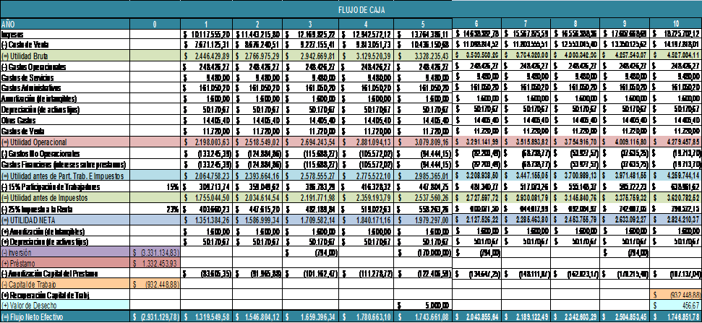Tabla No. 24 Flujo de Caja*

*Elaborado por: Los Autores*

* + 1. **Tasa Interna de retorno (TIR)**

La tasa interna de retorno es la tasa de descuento por la cual el valor presente neto es igual a cero, o dicho de otro modo, es la tasa que iguala la suma de los flujos descontados a la inversión inicial.

Un proyecto se considera bueno cuando la tasa interna de retorno es superior a la tasa de rendimiento mínima requerida para el proyecto.

También se la puede calcular utilizando un sistema de aproximaciones sucesivas, partiendo de una tasa de descuento inicial que se establece en forma subjetiva la misma que se va ajustando hasta obtener dos tasas consecutivas que den como resultado un VAN positivo y otro negativo y luego por interpolación se calcula la TIR del proyecto.

* + 1. **Valor actual neto (VAN)**

El valor actual neto (VAN) es un procedimiento que permite calcular el valor presente de un determinado número de flujos de caja futuros.

Con este método se descuenta una determinada tasa o tipo de interés igual para todo el período considerado. El cálculo del VAN es una herramienta fundamental para la evaluación y gerencia de proyectos.

*Tabla No. 25 TIR Y VAN*



*Elaborado por: Los Autores*

La TIR para el presente proyecto es del 53,28% de rentabilidad, por los recursos invertidos en el presente proyecto. El proyecto es considerado como rentable ya que supera la TMAR calculada anteriormente que es del 14,82%.

La inversión inicial es de $6’047.141,92 dólares de acuerdo al cálculo del VAN. Como este valor es positivo se considera que el proyecto es factible ya que cubre el nivel mínimo de rendimiento que es el 14,82%.

* + 1. **PAYBACK Descontado**

*Tabla No. 26 PAYBACK Descontado*



*Elaborado por: Los Autores*

* 1. **Análisis de Sensibilidad Uni-Variable**

Este análisis permite conocer el impacto que tendrían las diversas variables en la rentabilidad del proyecto, además presenta posibles escenarios de sus efectos.

*Tabla No. 27 Análisis de Sensibilidad Respecto a Gastos*



*Elaborado por: Los Autores*

*Gráfico No. 23 Variación de Gastos*

*Elaborado por: Los Autores*

**Factible =** significa que el proyecto sigue siendo rentable a pesar de la variación en el factor crítico considerado.

**No factible =** hay que tomar providencias aplicando las estrategias adecuadas y analizar los valores mercado (precios).

El análisis de sensibilidad permite conocer el impacto que tendrían las diversas variables en la rentabilidad del proyecto.

Si el proyecto es sensible a cualquier variable, se debe aplicar una estrategia a fin de contrarrestar las amenazas presentes de acuerdo a las variables conjugadas; en consecuencia se deberá rediseñar las estrategias con el fin de alcanzar los objetivos propuestos.

El proyecto es sensible a una disminución de ingresos y aumento de costos simultáneamente, por lo que la estrategia es ampliar la participación de la empresa en el mercado mediante la publicidad, promociones y marketing. También es sensible a un aumento de la materia prima por lo que se deberá tener un adecuado manejo de los costes y del flujo de efectivo.

* 1. **Conclusiones del Estudio Financiero**

Con los datos y tablas anteriores de las proyecciones podemos concluir que es factible poner en marcha el presente proyecto ya que es viable, debido a que los criterios de evaluación utilizados en el área financiera, determinaron que existe una rentabilidad mayor a la que el mercado ofrece para una inversión de capital.

**CONCLUSIONES**

* En la investigación de mercado se determinó las características que la estación de servicio propuesta debe tener para poder satisfacer las necesidades de los futuros clientes, como son: el lugar, la infraestructura, las características del servicio, y el precio de los combustibles.
* Se determinó que existe una demanda insatisfecha para la estación de servicio en la vía a la costa, donde se pretende captar el 2% de la misma, que corresponde a 20.000 galones de combustible diarios aproximadamente para el primer año y así satisfacer la necesidad de combustible de los vehículos que transitan por la zona.
* Existe disponibilidad de mano de obra ya que en Guayas y Santa Elena, como el resto del país existe una tasa de desempleo y subempleo importante.
* La ubicación de la estación se estableció en base a 4 factores que determinaron la ubicación idónea para el presente proyecto y la mayor ponderación se obtuvo en el sector Chongon en la vía a la costa km 24 con 12 puntos.
* En base a los procesos principales de la cadena de valor, se definió los procedimientos y las tareas que cada uno de los trabajadores deberá realizar para que el servicio sea cumplido con el 100% de eficacia y eficiencia.

**RECOMENDACIONES**

* Implementar la estación de servicio con las características requeridas por el mercado, y que son el resultado de las encuestas realizadas. Esto hará que el servicio satisfaga las necesidades de los futuros clientes, en cuanto al lugar, la infraestructura, las características del servicio, y el precio de los combustibles.
* Captar el porcentaje establecido de la demanda insatisfecha en forma progresiva, conforme a los resultados del Estudio de Mercado, y tomando en cuenta la capacidad de operación que tendrá la misma.
* Seleccionar y contratar al personal adecuado para que labore en las diferentes áreas requeridas para el presente proyecto, para que se pueda cumplir adecuadamente con las exigencias del servicio y las expectativas de los clientes.
* Establecer la ubicación de la estación de servicio de acorde el Estudio Técnico basado en la matriz de microlocalización, donde se conjugaron variables que permitieron determinar la ubicación idónea, siendo esta el sector Chongon de la vía a la costa km 24.
* Poner en marcha los procesos diseñados, aprobados y validados, para establecer un proceso de mejoramiento a fin de fortalecer a los mismos y mejorar los niveles de productividad, poniendo como base la eficiencia y eficacia para el desarrollo de las actividades de los procesos.
* Registrar un nombre del presente proyecto “Estación de Servicio”, ya que se relaciona con el tipo de servicio que se va a brindar y se identifica con la actividad de la empresa.
* Contratar al personal administrativo acorde a las competencias, atributos, actividades y funciones establecidas en los procesos de la cadena de valor, todo es obtenido del Estudio Organizacional de la Empresa.
* Pagar el préstamo obtenido sin periodo de gracia para poder cumplir en el menor tiempo posible con las deudas, ya que el proyecto arroja utilidades desde el primer año de operación.
* Poner en marcha el presente proyecto ya que es viable, debido a que los criterios de evaluación utilizados en el área técnica, administrativa y financiera, determinaron que existe una rentabilidad mayor a la que el mercado ofrece para una inversión de capital.

**BIBLIOGRAFÍA**

* *Jiménez Roque. (18/02/2011). ElHeraldo.hn. Honduras.*

[*http://archivo.elheraldo.hn/Suplemento%20Motores%20del%2018%20de%20febrero%20de%202011/listado-nota/Ediciones/2011/02/18/Noticias/Que-gasolina-utilizar*](http://archivo.elheraldo.hn/Suplemento%20Motores%20del%2018%20de%20febrero%20de%202011/listado-nota/Ediciones/2011/02/18/Noticias/Que-gasolina-utilizar)

* *muchapasta.com*

[*http://www.muchapasta.com/b/var/Origen%20y%20formacion%20del%20petroleo.php#*](http://www.muchapasta.com/b/var/Origen%20y%20formacion%20del%20petroleo.php)

* ***Peter Tavra Franco. (2009-2010). EL UNIVERSO. Guayaquil, Ecuador****.* [*http://www.eluniverso.com/2009/11/23/1/1445/automotores-aumentan-hasta-un-anual-guayaquil.html*](http://www.eluniverso.com/2009/11/23/1/1445/automotores-aumentan-hasta-un-anual-guayaquil.html)
* *AIHE. (14/03/2012). Ecuador.*

[*http://www.aihe.org.ec/index.php?option=com_content&view=article&id=212:primax&catid=45:descripcion*](http://www.aihe.org.ec/index.php?option=com_content&view=article&id=212:primax&catid=45:descripcion)

* Parque Automotor. El Universo. (17/07/2011). Ecuador

<http://www.eluniverso.com/2011/07/17/1/1445/10-anos-parque-automotor-crecio-un-113-caotizo-ciudad.html>

* *Fuente: FMI. Agencia EFE. (11/04/2011). Ecuador.*

[*http://www.vistazo.com/webpages/pais/?id=17911*](http://www.vistazo.com/webpages/pais/?id=17911)

**ANEXOS**



*Gráfico No. 24 Flujo de Caja Elaborado por: Los Autores*

*Gráfico No. 25 Folletos*

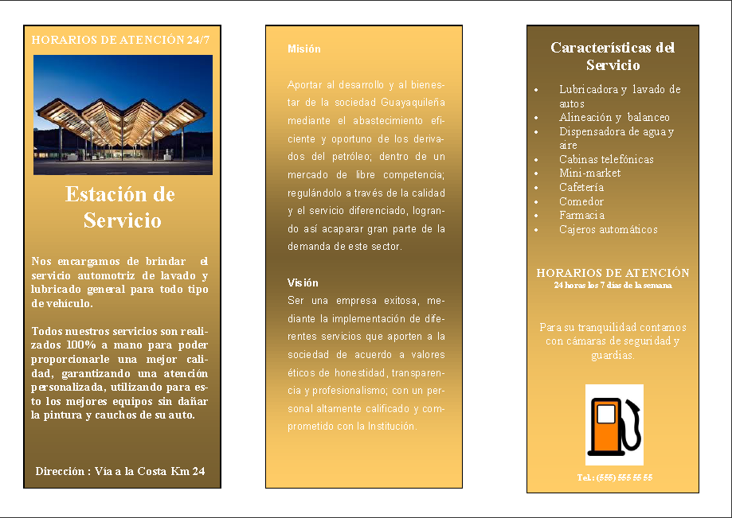

*Elaborado por: Los Autores*

*Gráfico No. 26 Folletos*

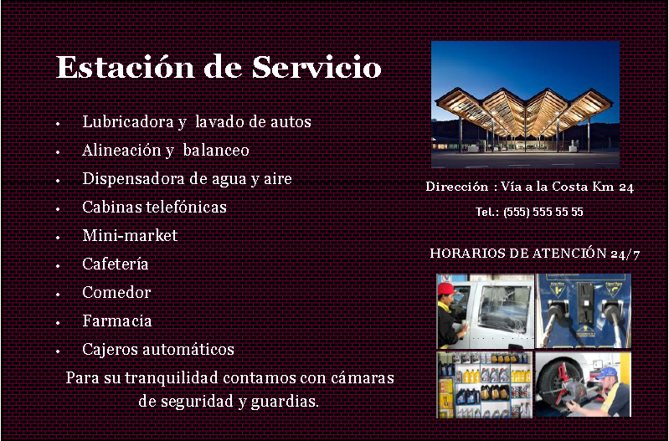

*Elaborado por: Los Autores*

*Gráfico No. 27 Imagen*

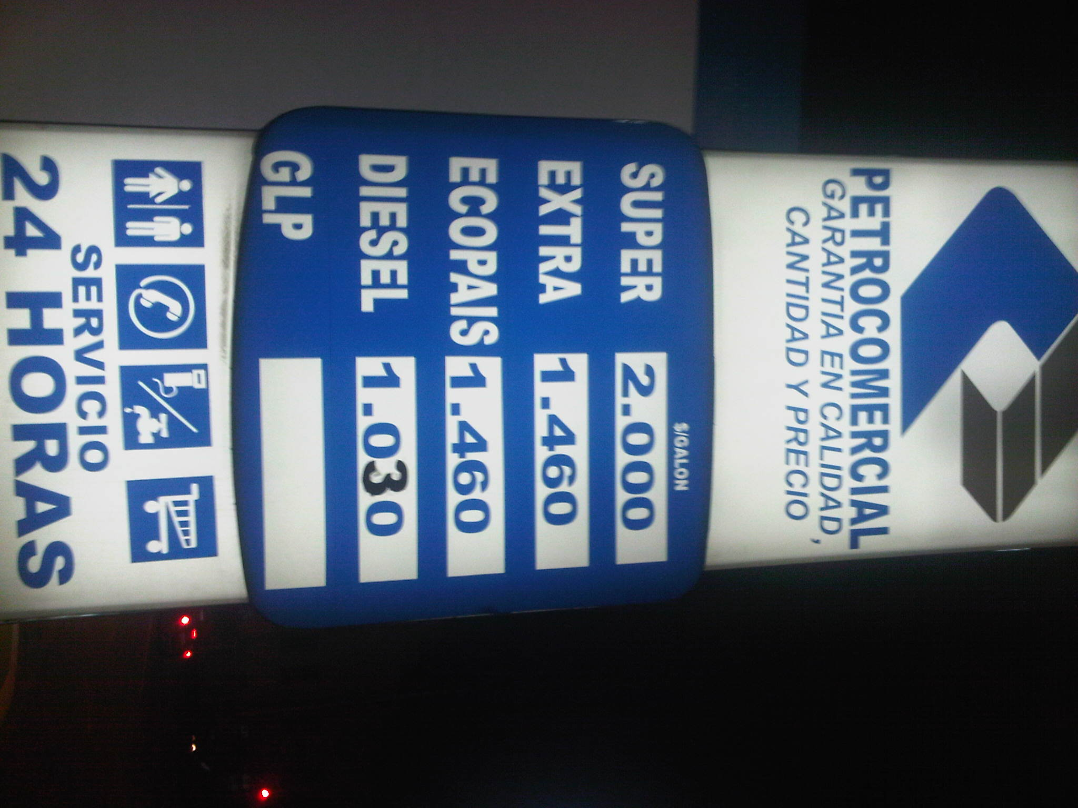

*Fuente: Estudio de Campo*

*Elaborado por: Los Autores*

*Gráfico No. 28 Imagen*

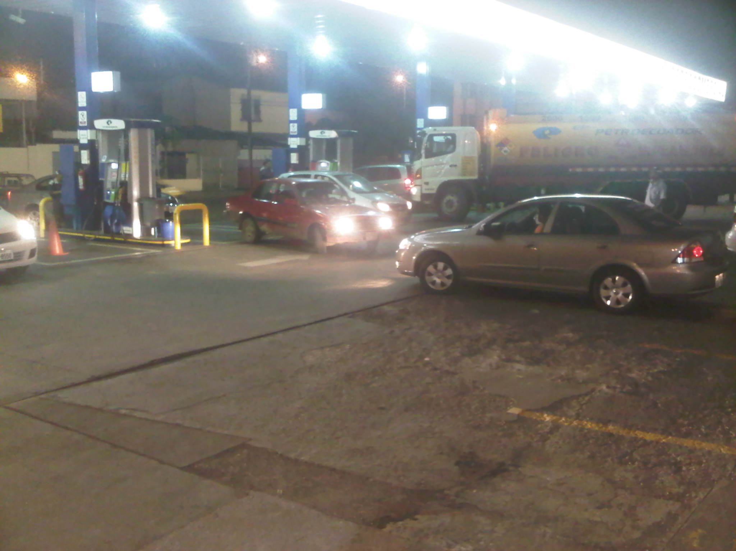

*Fuente: Estudio de Campo*

*Elaborado por: Los Autores*

*Gráfico No. 29 Imagen*

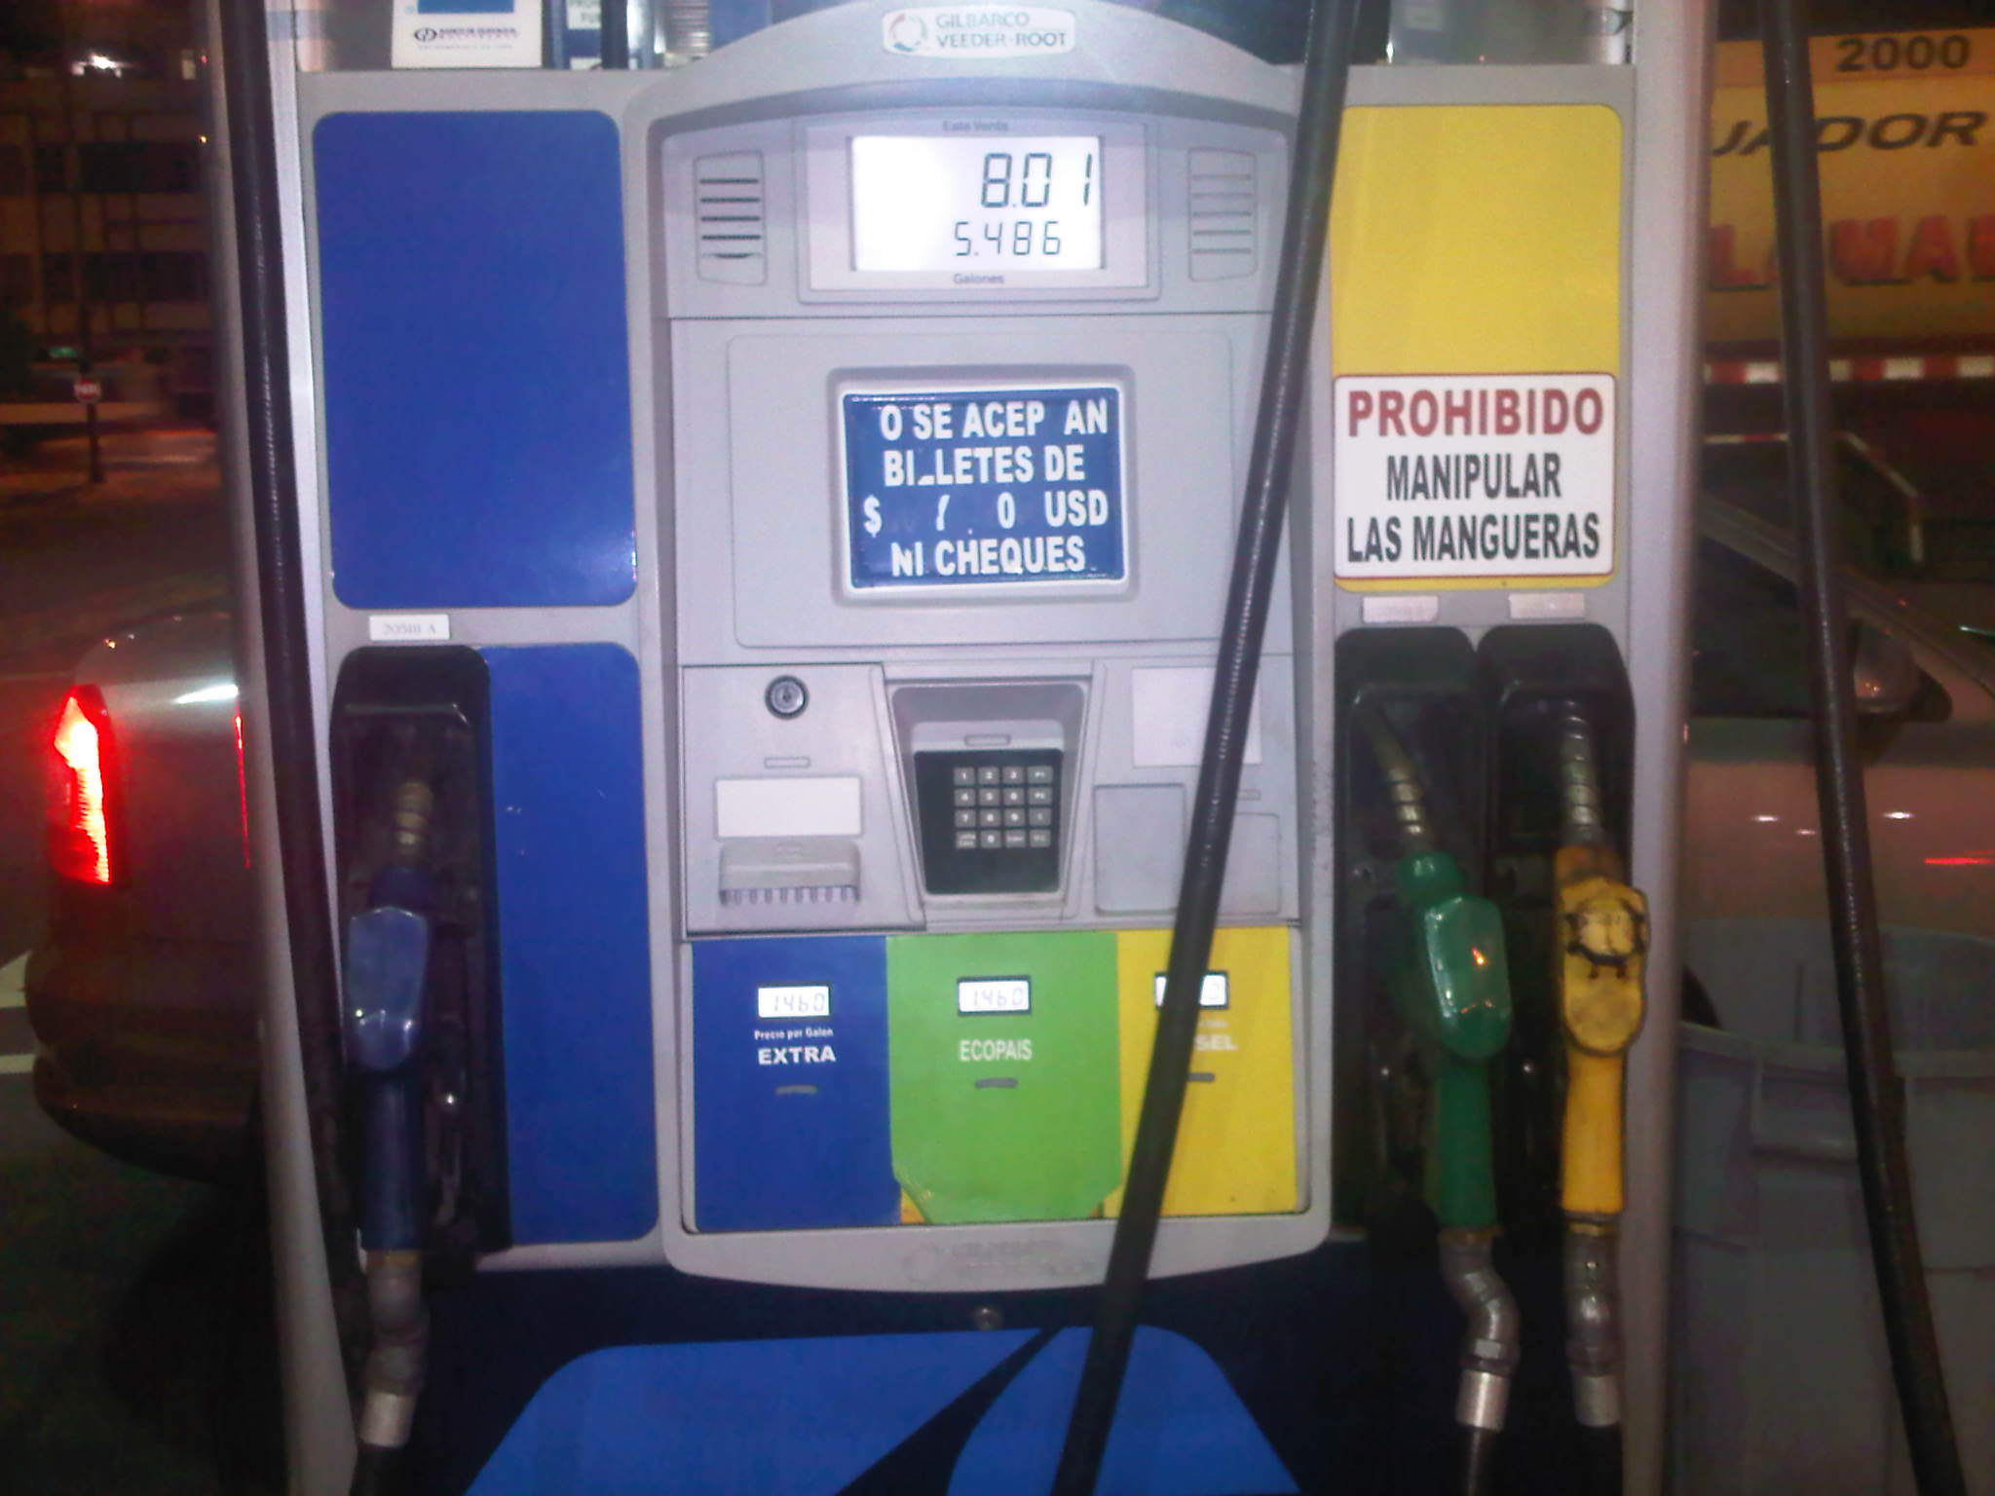

*Fuente: Estudio de Campo*

*Elaborado por: Los Autores*

*Gráfico No. 30 Imagen*

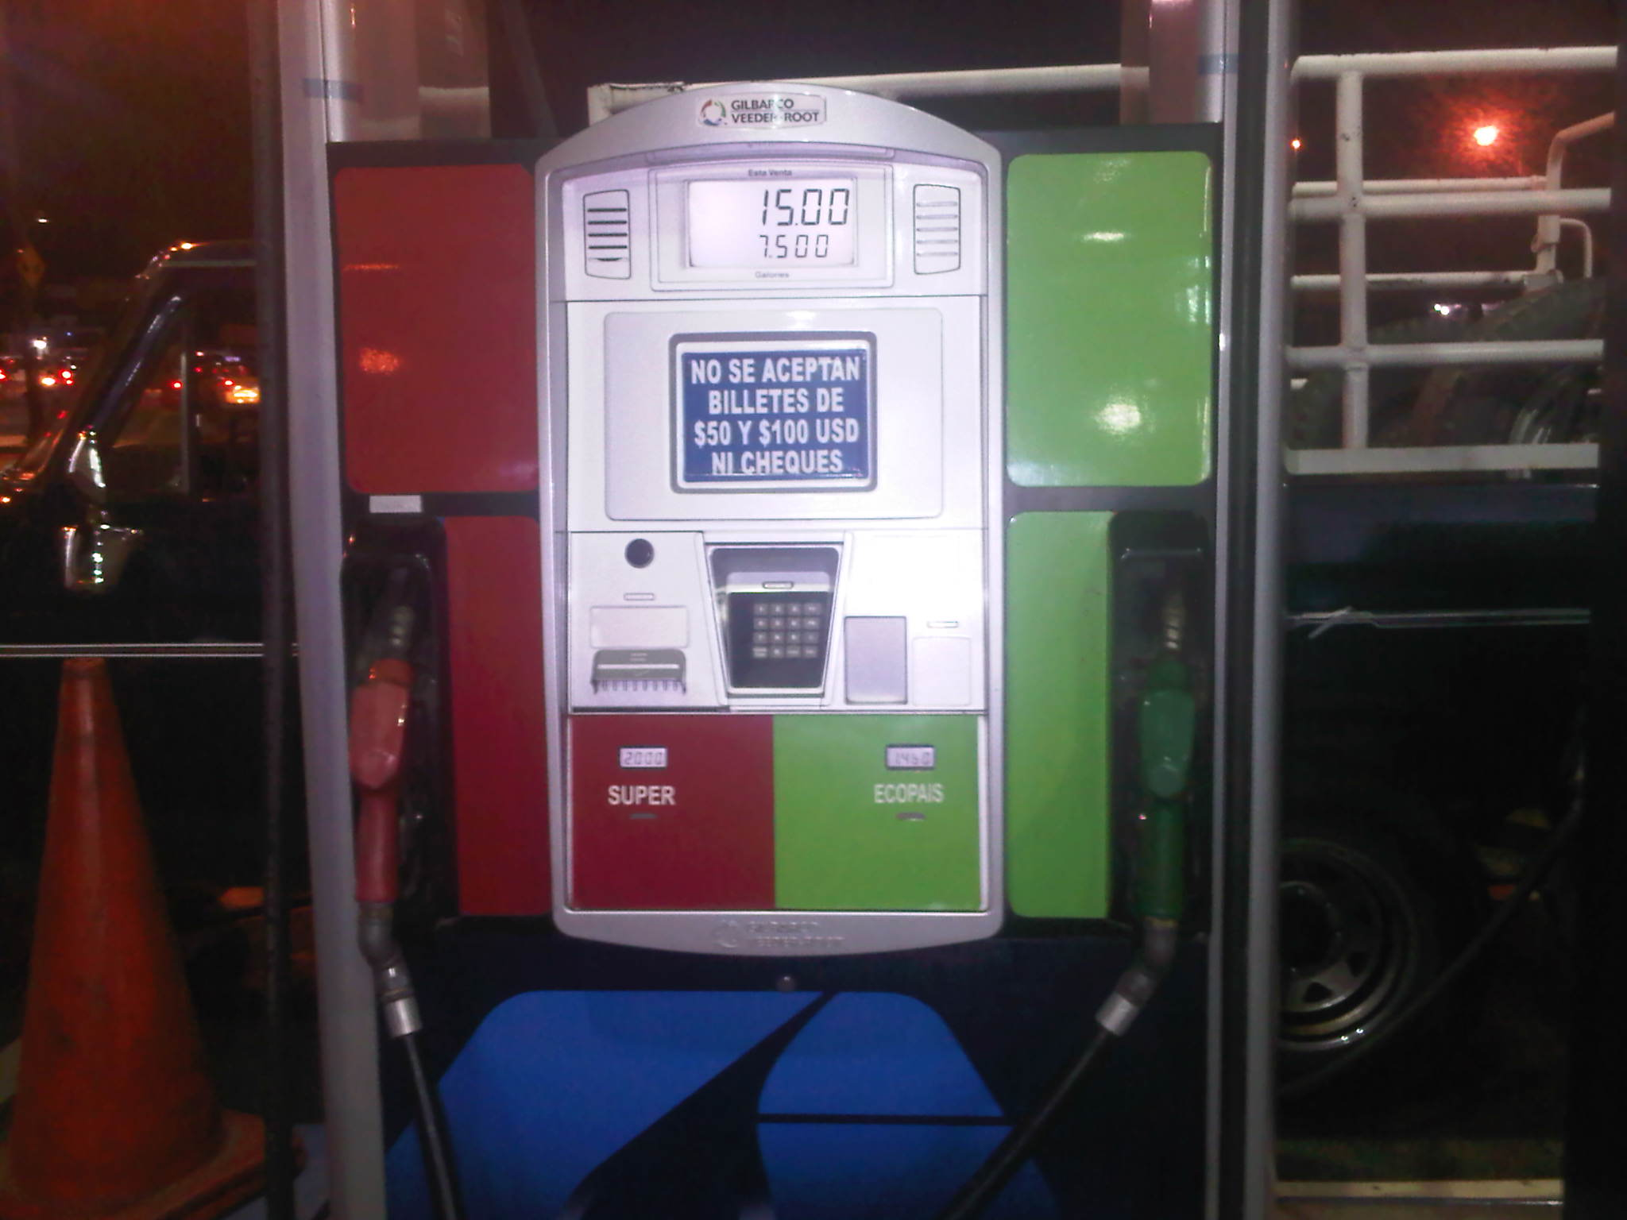

*Fuente: Estudio de Campo*

*Elaborado por: Los Autores*

*Gráfico No. 31 Imagen*

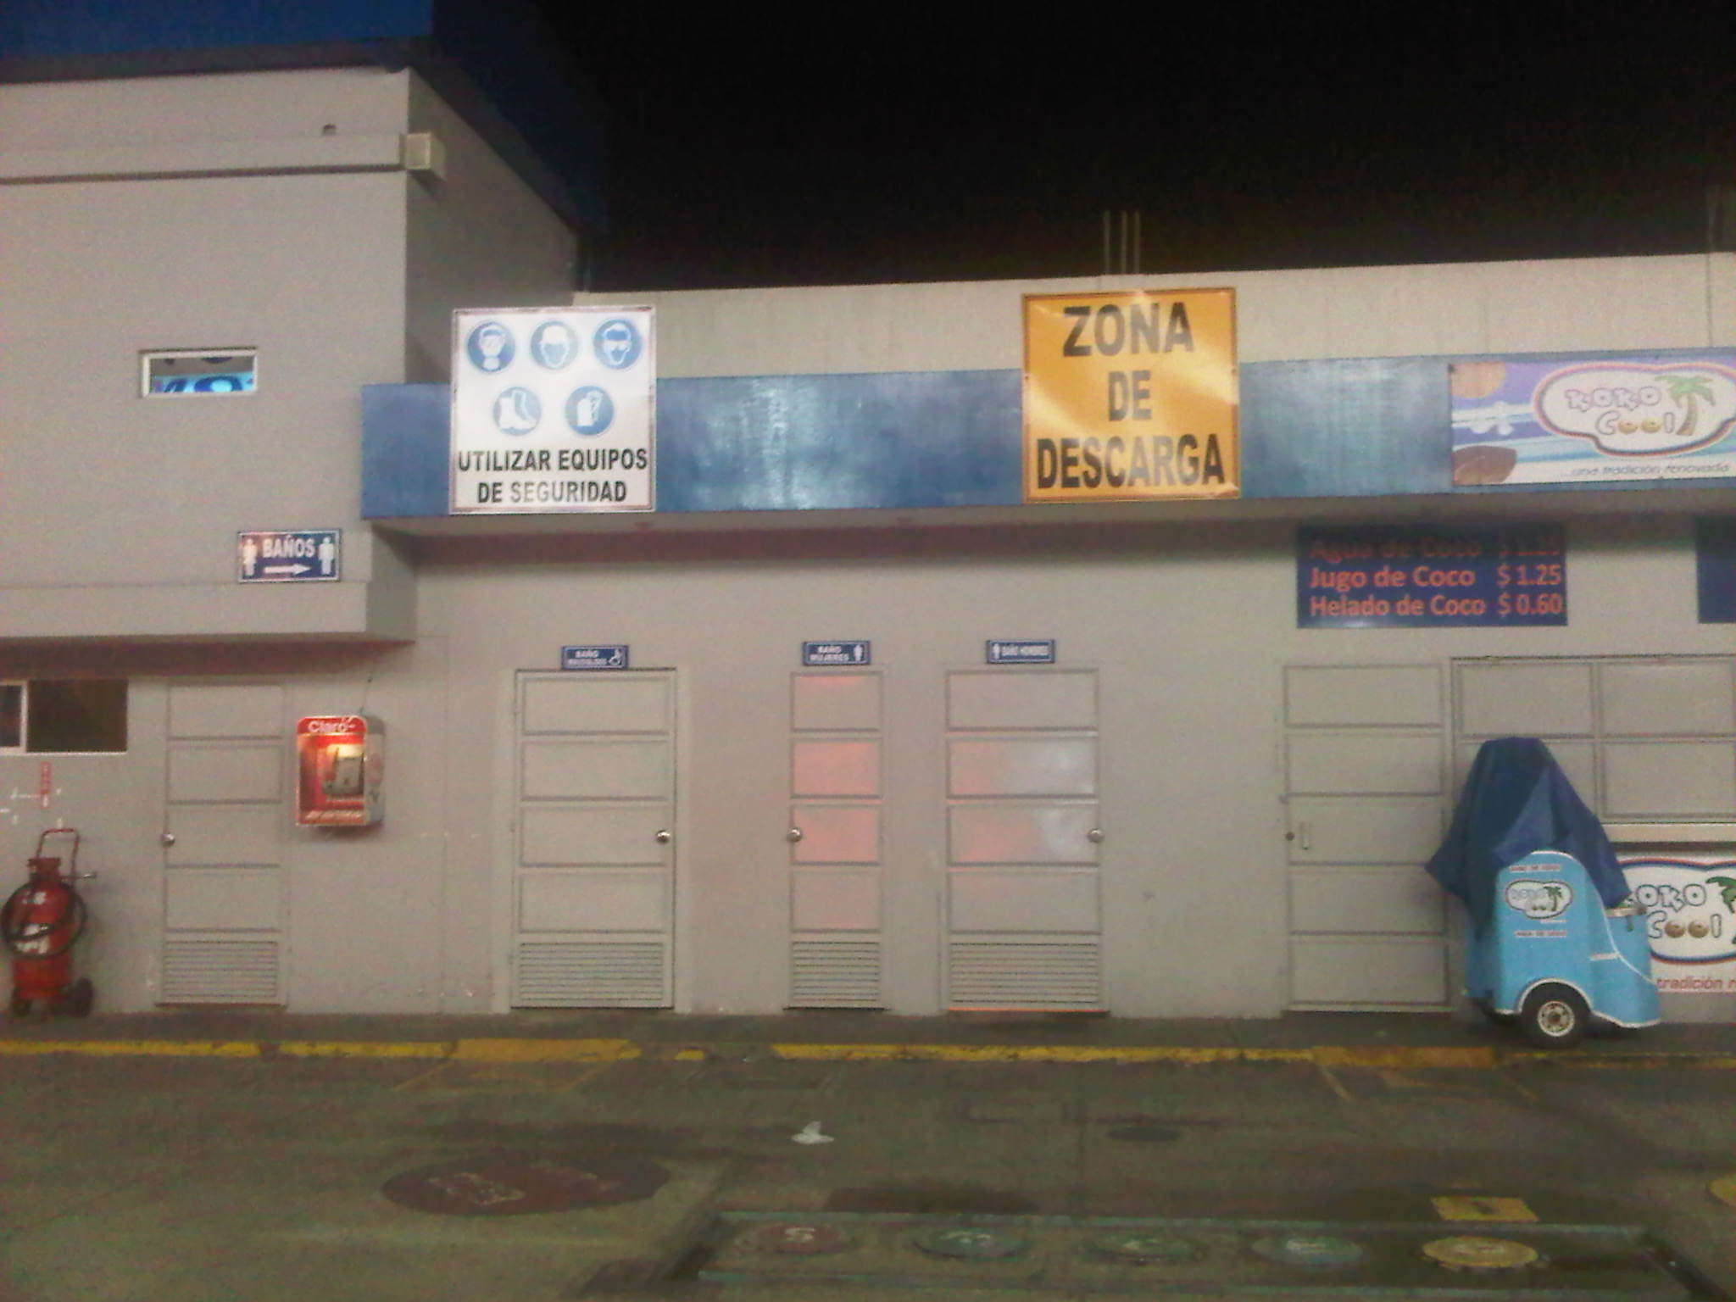

*Fuente: Estudio de Campo*

*Elaborado por: Los Autores*

*Gráfico No. 32 Imagen*

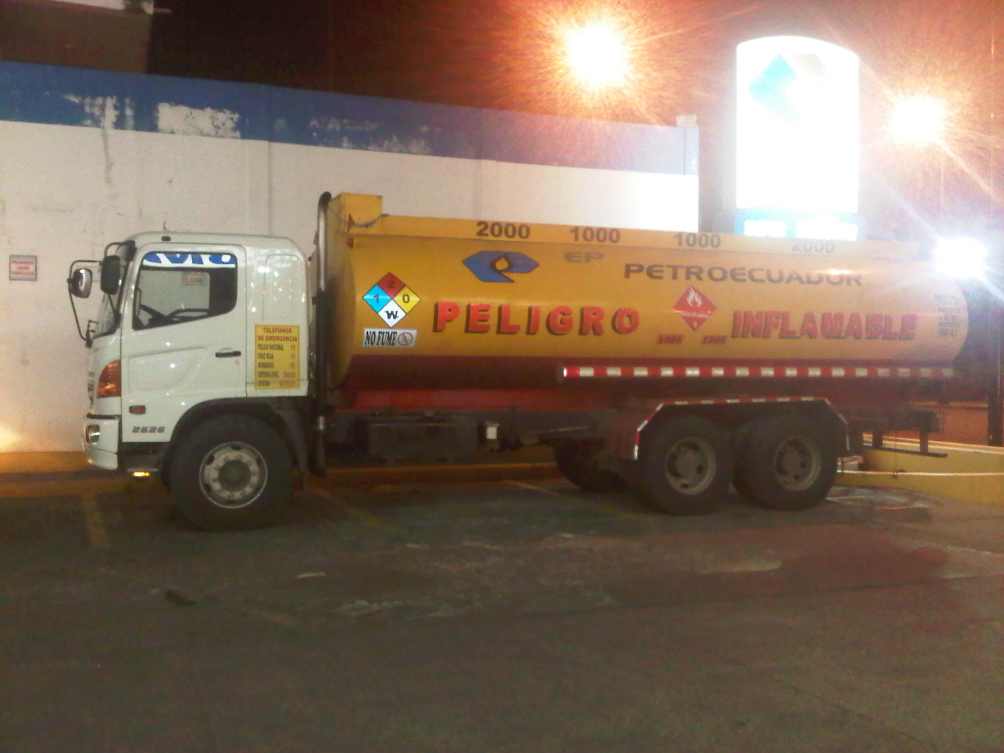

*Fuente: Estudio de Campo*

*Elaborado por: Los Autores*

*Gráfico No. 33 Imagen*

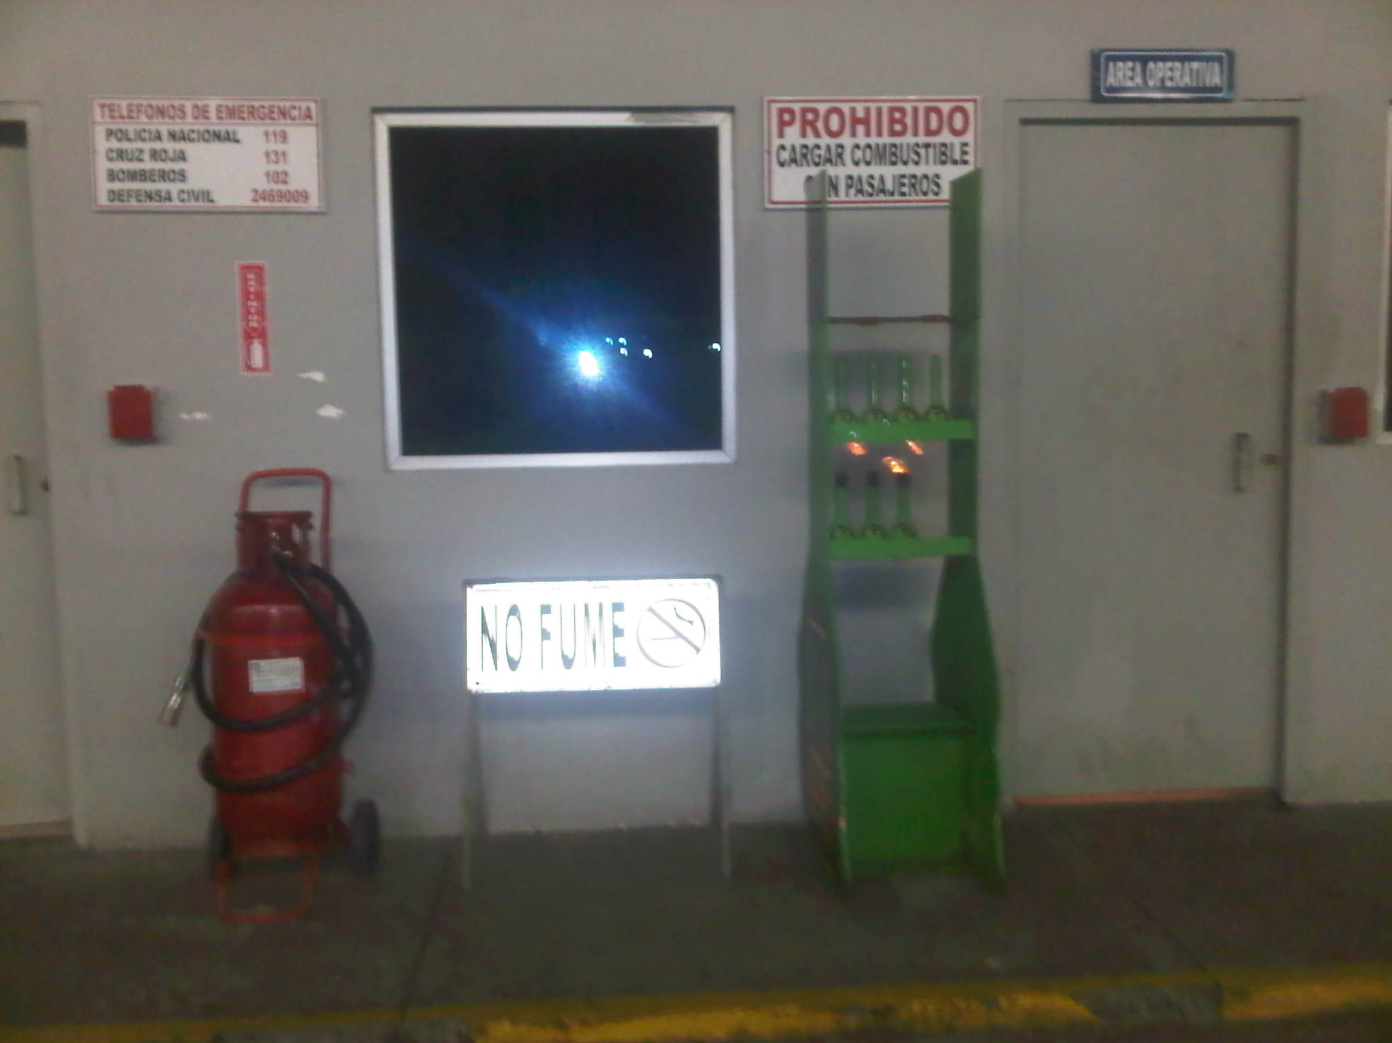

*Fuente: Estudio de Campo*

*Elaborado por: Los Autores*